**K. QOSIMOVA, S. FUZAILOV,  
A. NE’MATOVA**



**Umumiy o‘rta ta’lim maktablarining  
2-sinfi uchun darslik**

**Qayta ishlangan va to‘ldirilgan  
o‘n to‘rtinchi nashri**

***O‘zbekiston Respublikasi Xalq ta’limi  
vazirligi tasdiqlagan***



**Cho‘lpon nomidagi nashriyot-matbaa ijodiy uyi  
Toshkent — 2018**

**UO‘K 811.512.133’242(075.2)**

**KBK 81.2O‘zb-922  
O-58**

***Mas’ul muharrir:***

To‘lqin Tog‘ayev — filologiya fanlari nomzodi  
Taqrizchilar:

Ma’ruf Yo‘ldoshev — A. Navoiy nomidagi O‘zbek tili va

adabiyoti universiteti dotsenti;

Nargiza Dilova — Avloniy nomidagi XTTRMXQTMOI katta

o‘qituvchisi;

Mazmuna Jalilova — Olmaliq shahar 18-maktab boshlang‘ich

sinf o‘qituvchisi

**Shartli belgilar:**

* topshiriq
* o‘ylab ko‘ring
* multimedia ilova
* uyga vazifa
* dars tugadi

Ushbu nashrga doir barcha huquqlar himoya qilinadi va nashriyotga tegishlidir. Undagi matn va rasmlarni nashriyot roziligisiz to‘liq yoki qisman ko‘chirib bosish taqiqlanadi.



*L?*

*

✓4

tyjf

**Respublika maqsadli kitob jamg‘armasi mablag‘lari  
hisobidan chop etildi**

**© K. Qosimova va boshq., 2018 © Cho‘lpon nomidagi NMIU, 2016 ISBN 978-9943-5088-5-9 © Cho‘lpon nomidagi NMIU, 2018**

**к**

**Vatanni sevmoq iymondandir!**

**TAKRORLASH**

**NUTQ. OG‘ZAKI VA YOZMA NUTQ**



1-mashq. Rasm mazmunini so‘zlab bering.

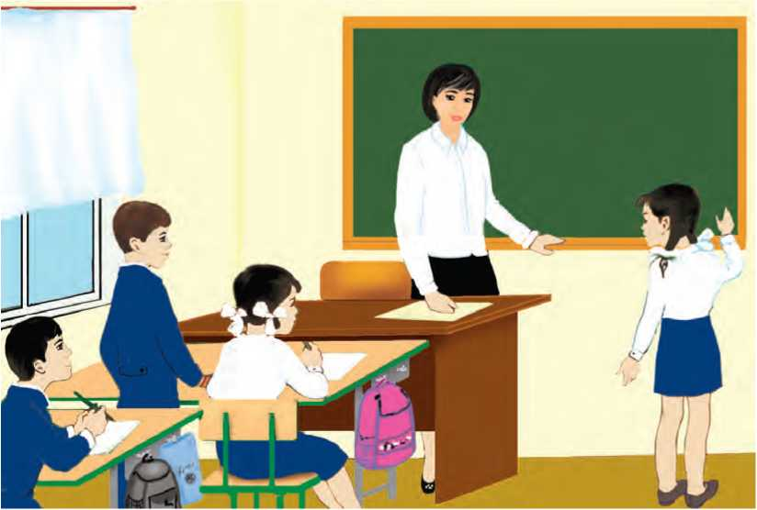

Hikoyangiz nima deyiladi? U qanday nutq?

(oji 2-mashq. 0‘qing. Nechta gap o‘qidingiz?

**Biz Vatanimiz — jonajon O‘zbekistonni ona- mizdek sevamiz. Shuning uchun uni ona Vatan**

3

**deb ardoqlaymiz. Ona Vatanimiz go‘zal va bepoyon.**

^ Og‘zaki nutqda bir gap boshqasidan qanday ajra- tiladi? Yozma nutqda-chi?

Ikkita gapni yozing va ularni tekshiring.

3-mashq. O‘qing.

**Islom Karimov — O‘zbekistonning  
Birinchi Prezidenti. Toshkent, Sa-  
marqand va Qarshi shaharlarida Prezi-  
dentimizga haykal o‘rnatildi. Samar-  
qand I. Karimovning tug‘ilib o‘sgan  
ona shahridir.**

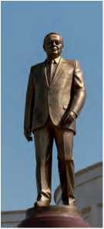

***7***

л

Siz qanday nutq o‘qidingiz? Yozing.

/4

14»

**4-mashq.** O‘qing.

**Yangi o‘quv yilingiz qutlug‘ bo‘lsin! Bilimlarni puxta egallang. Ona Vatanga munosib farzand bo‘ling.**

*\*

Yozing. Yozganingizni bo‘g‘inlab o‘qib, tekshiring.

Bir gap boshqasidan (keyingisidan) nima bilan

ajratiladi?

V"

4

1. mashq. O‘qing.

**Yurt tinchligi — ulkan boylik. O‘zbekisto- nimizda tinchlik barqarordir. Biz uning qadriga yetaylik.**

I

A. Nutq nimalardan tuzilgan? Yozing.

1. mashq. O‘qing.

**Gulzoda ozodalikni yoqtiradi. Orasta kiyi- nadi. Maktabga ham kechikmay boradi. Har xil telefon o‘yinlariga behuda vaqt sarflamaydi. Darslarini o‘z vaqtida qiladi. Bo‘sh vaqtlarida kitob o‘qiydi.**

4 So‘zlab bering. Siz nimalar haqida so‘zladingiz? U

qanday nutq? Ikkita gapni yozing.

1. mashq. Quyidagi savollarga javob yozing:
2. Maktabga soat nechada borasiz?
3. Sinfdoshlaringiz bilan qanday munosabatdasiz?
4. Soat nechada maktabdan qaytasiz?
5. Bo‘sh vaqtingizdan qanday foydalanasiz? Yozgan- laringiz qanday nutq bo‘ladi?
6. mashq. 0‘qing. Mazmunini tushunib oling.

**Televizorni 3—5 metr uzoqlikdan ko‘rish tavsiya etiladi. Uni qorong‘ida ko‘rish ham**

5

**mumkin emas. Negaki, bu ko‘rish qobiliyatiga yomon ta’sir qiladi.**

Yozing. Nechta gap yozdingiz?

**GAP VA SO‘Z**



1. mashq. O‘qing. Nechta gap o‘qidingiz? Gaplar- ning chegarasini aniqlang.

**sinfimiz keng va yorug‘ deraza tokcha- lariga gullar qo‘yilgan biz sinfimizni toza saqlaymiz**

\ Yozing. Har bir gapning birinchi so‘zini bosh harf bilan boshlang. Gapning oxiriga nuqta qo‘ying.

1. mashq. Ifodali o‘qishga tayyorlaning.

**Turna ko‘zli buloqcha Qaynab yotar biqirlab.**

**Qaynar-u toshib ketmas,**

**Kulgan bo‘lar qiqirlab.**

*Habib Rahmat*

^ She’rdan ikkita gapni yozing. Yozganingizni tek- shiring.

**Gapning birinchi so‘zi bosh harf bilan boshlanadi.**

6

**Gapning oxiriga nuqta (.), so‘roq belgisi (?) yoki undov belgisi (!) qo‘yiladi.**

**Masalan: *Biz anhorda cho‘mildik. Sen suzishni bilasanmi? Cho‘milish qanday maza!***

**11-mashq.** O‘qing.

**Siz muzey tomosha qilishni yoqtirasizmi? Unda Toshkentdagi O‘zbekiston Davlat tabiat muzeyiga boring. U Markaziy Osiyoda yagona hisoblanadi. Muzeydagi ashyolar juda ajoyib!**

t

» Yozing.

/t 12-mashq. Uchta gap yozing. Mazmuniga qarab, oxiriga nuqta, so‘roq, undov belgilarini qo‘ying.

13-mashq. 0‘qing. V"

**Men maktabga har kuni mana shu katta yo‘l bilan boraman. Yo‘lning chetida bir oyoq so‘qmoq bor. O‘ng tomonidan katta kanal oqadi. Kanalning ikki tomonida qator mirzateraklar...**

*Nosir Fozilov*

\ Nechta gap o‘qidingiz? Gaplarni husnixat qoida- lariga amal qilib yozing.

7

14-mashq. O‘qing. Eslab qolishga harakat qiling.

**Ziroat opa ishdan qaytganda qizchasi Odila eshik oldida o‘ynab yurgan edi. U yugurib bo- rib, onasini quchoqladi. Ona Odilaning pesho- nasidan o‘pdi. Sumkasidan uch dona konfet ham olib berdi.**

*Mahmud Murodov*

\ Nechta gap o‘qidingiz? Gaplarni yana qayta o‘qing.

Eslab qolganlaringizni yozing.

/4

14»

15-mashq. She’rni o‘qing.

**Do‘stlar, mening yurtimni  
O‘zbekiston deydilar.**

**Dong‘i tutgan dunyoni  
Bog‘-u bo‘ston deydilar.**

*Zafar Diyor*

She’rda nechta gap bor? Birinchi gapni yozing.  
Shu gapda nechta so‘z bor? ^

**BOSH HARF BILAN YOZILADIGAN SO‘ZLAR**

***Cr\***

j Qaysi so‘zlar bosh harf bilan yoziladi?

16-mashq. O‘qing. Nechta gap o‘qidingiz?

8

**Shavkat kuchukcha boqdi. U kuchukchaga Ziyrak deb nom qo‘ydi. Ziyrak yaxshi o‘syapti.**

^ Yozing. Kuchukchaga qo‘yilgan nomni bildirgan so‘zning tagiga chizing.

**17-mashq.** O‘qing.

**Nargiza Abdullayeva — mening dugonam. Uning Malla degan mushugi bor. Biz doim birga o‘ynaymiz.**

t Gaplarni yozing. Yozganingizni tekshiring.

Qaysi so‘zlarni bosh harf bilan yozdingiz? Nima uchun?

**Kishilarning ismi va familiyasi, hayvon- larga qo‘yilgan nomlar bosh harf bilan yoziladi.**

II» 18-mashq. 0‘qing. Nechta gap borligini ayting.

**Gulnoza mushukcha boqdi unga Baroq deb nom qo‘ydi mushukcha juda chiroyli ovozi yoqimli Gulnoza uni non va sut bilan boqadi**



Yozing. Har bir gapning birinchi so‘zini bosh  
harf bilan yozing. Gapning oxiriga nuqta  
qo‘ymg. ^

9

**19-mashq.** O‘qing.

**— Daraxtlarga Qara, Nodir. Nega bar gin — To‘kayapti?**

**— Bu eskisi,  
Bahor unga  
Yangi ko‘ylak —  
Tikayapti!**

*Orif To‘xtash*

\ Yozing. Bosh harf bilan yozilgan so‘zlarga e’tibor  
bering. Gapning oxiriga qo‘yilgan belgilarni izohlab

bering.

1. mashq. Rasmga qarang. Bolalarga  
   ism, hayvonlarga nom qo‘ying.

Rasm asosida gaplar tuzing va  
yozing.

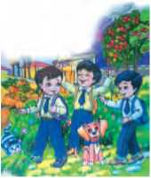

1. mashq. Kishi ismlaridan beshta va hay von 1 nomlaridan beshta yozing.

1-sinfda o‘rgangan qaysi mavzular yodingizga tushdi?

**TOVUSHLAR VA HARFLAR**



Tovushlar yozuvda qanday belgilanadi?

1. mashq. O‘qing, javobini toping.

10

**Qanoti bor, qoni yo‘q, Tuxum qo‘yar, soni yo‘q.**



Topishmoqning javobini yozing.



Topishmoqning javobi nechta tovushdan tuzilgan?  
Bu tovushlar yozuvda qanday harflar bilan ifoda-  
lanadi?

**Tovushlar yozuvda harflar bilan ifoda- lanadi.**

1. mashq. Ovoz chiqarib o‘qing. Berilgan so‘z- lar qaysi tovushlari bilan bir-biridan farqlanishini ayting.

**Bil — dil — til, tovus — tovuq, etak — etik, ko‘z — kuz.**

I Yozing. So‘zlarning ma’nosini o‘zgartirayotgan harflar tagiga chizing.

1. mashq. Berilgan so‘zlarga bitta tovushi bilan farqlanadigan so‘zlar toping.

**Don — non, boy — ..., pilla — ..., choy — ..., paxta — ..., bog‘ — ... .**

jf So‘zlarni namunadagidek yozing. So‘z ma’nosini farqlayotgan harflarning tagiga chizing.

11

25-mashq. Ovoz chiqarib o‘qing. So‘zlar qaysi

tovushlar bilan farqlanyapti?

**Bilak — tilak, lola — tola — bola, bolg‘a —  
bolta, savob — javob, keng— teng, mosh —**

**tosh.**

*$*

\ Yozing. So‘z ma’nosini o‘zgartirgan harfning tagiga chizing. Bir tovush bilan farqlanadigan ikkita so‘z ayting.

**f 26-mashq.**

Ozod — obod so‘zlari qaysi tovushlari bilan bir- biridan farqlanmoqda?

«Ozod va obod Vatanim» mavzusida 5—6 ta gap tuzib yozing.

27-mashq. Bir tovush bilan farqlanadigan so‘zlarga

■ 4»

misollar yozing.

**UNLI TOVUSHLAR VA HARFLAR**

Unli tovushni undosh tovushdan qanday ajratamiz?

**Avval a, e, i, o, u, o‘ unli tovushlarni, keyin b, d, f, m, p, t undosh tovushlarni ayting. Qaysi tovushlarni aytganingizda havo og‘izda to‘siqqa uchramay, erkin o‘tadi?**

12

**Unli tovushlarni aytganimizda havo og‘izda to‘siqqa uchramay, erkin o‘tadi. Faqat un (ovoz) eshitiladi.**

**O‘zbek tilida oltita unli tovush bor: a, e, i, o, u, o‘.**

**Unli tovushni ifodalaydigan harflar ham oltita: a, e, i, o, u, o‘.**

1. **mashq.** O‘qing.

**Ona tilim, turkiy tilim,**

**Ardoqligim o‘zbek tilim, Avaylayman seni doim Qovoq ila ko‘zdek, tilim.**

*Miraziz A’zam*

% She’rning har bir qatorini bosh harf bilan boshlang va xatboshidan yozing. Unli tovushlarni ifodalagan harflarning tagiga chizing.

1. mashq. Maqollarni o‘qing.

**Odob — oltindan qimmat.**

**Aql bilan odob — egizak.**

% Yozing. Har bir so‘zda nechta unli tovush va nechta bo‘g‘in bor?

13

**Bir unli tovush bo‘g‘in hosil qiladi: o-na, a-ka, u-ka.**

1. mashq. O‘qing. Faqat bir unli tovushni 1 ifodalagan harf bo‘g‘in hosil qilgan so‘zlarni yozing. Shu bo‘g‘inning tagiga chizing.

**Ona, ota, singil, aka, uka, opa, tog‘a, xola, amaki, amma. \*\***



1. mashq. So‘zlarni bo‘g‘inlab o‘qing. Shu so‘z-  
   larning birinchi bo‘g‘inida doim a tovushini ayting.

**Vatan, jahon, mashina, havo, baho, bahor, javob, tamom, shaftoli, vazifa, bahodir, shamol.**

\ Ajratib ko‘rsatilgan so‘zlarni yozing, a harfining tagiga chizing.



1. mashq. Tushirib qoldirilgan a va o harflarini  
   nuqtalar o‘rniga qo‘yib, so‘zlarni o‘qing.

**S...bzi, b...dring, kar...m, q...vun, k...rt...shka, t...rvuz, sh.. .lg‘.. .m,**

**h...nd...lak, l...vl...gi, q...v...q.**

\ Sabzavotlar va poliz ekinlari nomini alohida-alohida yozing.

14

**Sabzavotlar: lavlagi, ... . Poliz ekinlari: qovoq, ... .**

/4 33-mashq. Tushirib qoldirilgan unli tovushlarni ifodalagan harflarni nuqtalar o‘rniga qo‘yib, so‘zlarni ko‘chiring.

**S...do, s...hifa, n...muna, so...t, n...vbatchi, s...vat, f...zogir, l...viya, y...stiq, y...mg‘ir.**

[ «Imlo lug‘ati»dan tekshiring. .

34-mashq. Ertakni davom ettiring.

**Kunlardan bir kun A va O unlilari uchrashib qolishibdi...**

% Partadoshingizning yozgan ertagini o‘qing va fikr bildiring.

A 35-mashq. A va unlilari bor so zlarga misollar yozmg.

01 36-mashq. So‘zlarni bo‘g‘inlab o‘qing.

**Bulbul, tutun, butun, burun, burgut, quduq, urug‘, tuxum, chumchuq, uzum.**

t So‘zlarni yozing. Unli tovushlarni ifodalagan harflarning tagiga chizing.

15

Birinchi bo‘g‘inida u unlisi kelgan bunday so‘z- larning ikkinchi bo‘g‘inida ham u harfi yozilishini unutmang.



37-mashq. Rasmlarga qarang. Bittadan bo‘g‘in  
qo‘shib, so‘z tuzing va yozing. Unli tovushni ifoda-  
lagan harflar tagiga chizing.

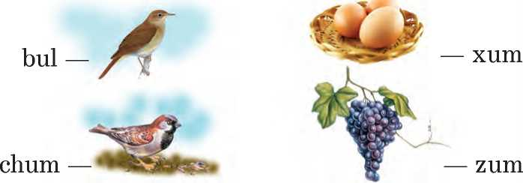

Shu so‘zlar ishtirokida gaplar tuzing.



y>\ 38-mashq. Tushirib qoldirilgan u harfini  
nuqtalar o‘rniga qo‘yib ko‘chiring. Shu so‘z-  
larning yozilishini bilib oling.

**Shirin ...z...m, ...chq...r ot, sara ...r...g‘, chuqur q...d...q, oq t...n...ka, yer. ^**



39-mashq. O‘qing. I unlisini so‘z va bo‘g‘in bo-  
shida uzunroq, undoshdan so‘ng esa qisqa ayting.

**Inoq, intizom, igna, ilm, ilg‘or, imzo, izzat, oila, bilim, bilan, sinf, gilam, kitob, pichan, nihol, tirnoq, qo‘shiq, koinot.**

16

(

t Ajratib ko‘rsatilgan so‘zlarni yozing.



40-mashq. Tushirib qoldirilgan unli tovushlarni  
ifodalagan harflarni nuqtalar o‘rniga qo‘yib,  
so‘zlarni yozing.

**P...lla, s...gir, s...mob, g...los, o‘tk...r,**

**n...xat, l...tsey, r...mol.**

1

Shu so‘zlar ishtirokida ikkita gap tuzing.

|r. 41-mashq. She’rni o‘qing.

**O‘ZBEKISTON**

**Dadil qadam tashlagaysan,**

**Jahonaro yashnagaysan.**

**Xalqni baxtga boshlagaysan,**

**Baxt makonim, O‘zbekiston.**

*Qambar Ota*

t She’rning birinchi va ikkinchi qatorini yozib, unli tovushlarni ifodalagan harflaming tagiga chizing.

I Ajratib ko‘rsatilgan so‘zlar ishtirokida ikkita gap 1 tuzing. 4^

t 42-mashq. «Imlo lug‘ati»dan u va o‘ unlisi bor 1 so‘zlarga 5 tadan misollar topib yozing. Ularni

talaffuz qiling. Yozilishini eslab qoling.

17

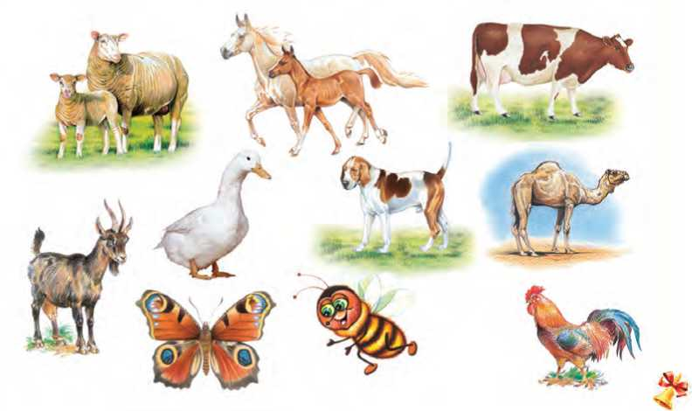

43-mashq. Rasm-diktant yozishga tayyorlaning. Sut beruvchilarning nomlarini yozing.

44-mashq. Rasmlarga qarab, uch-to‘rtta gap tuzing.

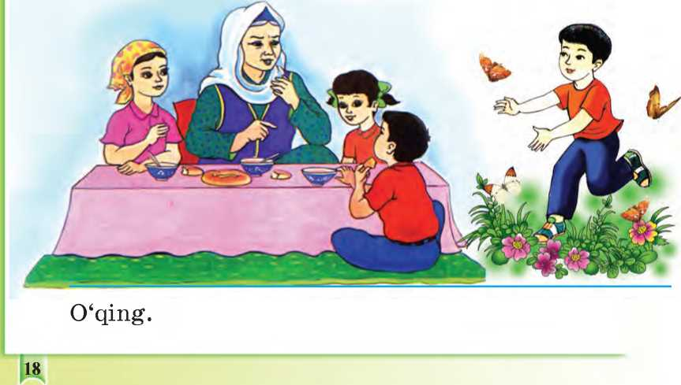

**Nabi gulzorda kapalaklarni quvlashni yaxshi ko‘radi. U ham buvisining ertaklarini tinglashga shoshiladi. Buvi nabiralariga ko‘p ertaklar aytib beradi. Asila, Nargis va G‘anisher buvisini jon qulog‘i bilan tinglaydilar.**

\ Gaplarni rasmlar tartibida yozing. Unli harflaming tagiga chizing.

^ 45-mashq. 0‘qing. Javobini toping.

**Uyning shiftida ini, Kuylab berar har kuni. Bahorda kutib olib, Kuzatamiz kuz uni.**

|  |  |  |  |  |  |  |  |  |
| --- | --- | --- | --- | --- | --- | --- | --- | --- |
| |q |  |  |  |  |  |  |  | ch |



Topishmoqni va javobini yozing. Unli tovushlarni  
ifodalagan harflarning tagiga chizing.

46-mashq. Yod oling.



**QUVNOQ UNLILAR**

**Aa**

**Ayiq asal yaladi, Asalari taladi.**

**Oo**

**Oqqush ko‘lda suzadi,  
Oppoq bo‘yin cho‘zadi.**

19

**Ee**

**Echki dedi uloqqa:**

* **Endi ketma uzoqqa.**

**Uu**

**Uzib beraymi uzum,**

**Uzumni ekkan — o‘zim.**

**Ii**

**Itim bor — nomi To‘rtko‘z,**

**Ikkalamiz juda do‘st.**

**O‘o‘**

* **O‘rgimchak, hoy, o‘rgimchak,**

**O‘rgat to‘qishni jindak.**

1 Yoddan yozing.

УЧ 47-mashq. Unli harflarga atab «Quvnoq alifbe» tuzib ko‘ring. s.

**UNDOSH TOVUSHLAR VA HARFLAR**

Undosh tovushlar qanday talaffuz qilinadi?

48-mashq. Rasmlarga qarang va so‘zlarni o‘qing.

20

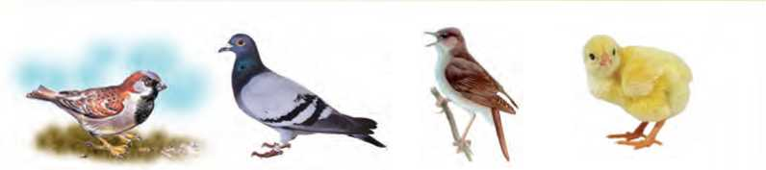

chumchuq kaptar bulbul jo‘ja

£2 Har bir so‘zning birinchi tovushini ayting. Havo og‘izdan qanday o‘tayotganini kuzating: erkin o‘tyaptimi yoki to‘siqqa uchrayaptimi?

**Undosh tovushni aytganimizda havo og‘izda to‘siqqa uchraydi. Shuning uchun ch, k kabi undosh tovushlarni aytganimizda shovqin eshitiladi; b, j kabi tovushlarni aytganimizda shovqin va ovoz eshitiladi.**

**O‘zbek tilida 24 ta undosh tovush bor. Ular ushbu harflar bilan ifodalanadi: b, d, f, g, h, j (jo‘ja), j (ajdar), k, l, m, n, p, q, r, s, t, v, x, y, z, g‘, sh, ch, ng.**

49-mashq. Nuqtalar o‘rniga qavs ichidagi harflar- dan mosini qo‘yib, so‘zlar tuzing va ularni yozing. Undosh tovushlarni ifodalagan harflarning tagiga chizing.

**Qayi... (n, sh, q), zam...n (o, i), ku... (z, y, l, n, ch, t), ol...m (a, i)**

Namuna: *qayin, qayish, qayiq.*

21

**50-mashq.** O‘qing.

**YURTIMIZNING BOSH MAYDONI**

**Davlatimizning bosh maydoni Mustaqillik maydonidir. Unda muhtasham inshootlar bunyod etilgan. Biz bu maydon bilan faxrla- namiz.**

t Gap nima haqida boryapti? Davlat, mustaqillik, maydon so‘zlarining mazmunini bilib, yozing. Undosh tovushlarni ifodalagan harflarning tagiga chizing.

/4 51-mashq. She’rni avval ichingizda (ovoz chi-

qarmay), keyin ovoz chiqarib o‘qing.

* **Nega bug‘doy bosh egar? —**

**Savol berdim dadamga.**

* **Mehnatini olqishlab,**

**Ta’zim qilar odamga.**

*Tursunboy Adashboyev*

She’rning oxirgi ikki qatorini yozing. Undosh

tovushlarni ifodalagan harflarning tagiga chi

zing.

**It»**

4s*

52-mashq. Rasmga qarang. O‘qituvchi va o‘quvchi- larga ism qo‘ying. Gaplar tuzing.

22

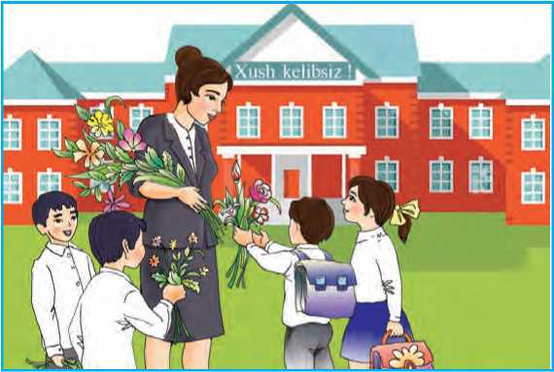

O‘qing.

**Maktabda bilimlar sinovi o‘tkazildi. Unda Shodiya Sobirovaning sinfi g‘olib bo‘ldi. O‘quv- chilar o‘z ustozlarini gullar bilan tabrikladilar. Ayniqsa, Akobir, Fozil, Shunqorbek va Barchi- noy juda quvondilar.**

Sarlavha qo‘yib, hikoyani yozing. Undosh tovush- larni ifodalagan harflarning tagiga chizing.

53-mashq. Nuqtalar o‘rniga tushirib qoldirilgan undoshlarni qo‘yib, so‘zlarni yozing. «Imlo lug‘ati»dan tekshiring.

**Yong‘o..., da...tar, ...onar, i...ak, lug‘a..., o‘qu...chi, sa...zavot, Tosh...ent, yo...tiq. ^**

23

**JARANGLI VA JARANGSIZ UNDOSH TOVUSHLAR. ULARNING HARF BILAN IFODALANISHI**

1. mashq. Gaplarni o‘qing.
2. **Bog‘bon ko‘chatni ekdi. 2. Shamol ko‘- chatni egdi. 3. Mard maydonda bilinadi. 4. Bahor mart oyidan boshlanadi.**

i Faqat bir harfi bilan farqlangan so‘zlarni toping, g va k, d va t tovushlarini talaffuz qiling. Qaysi tovushni talaffuz qilganingizda shovqin va ovoz, qaysi tovushni talaffuz qilganingizda faqat shovqin eshitiladi?

Gaplarni ko‘chiring, g va k, d va t harflarining tagiga chizing.

1. mashq. Yonma-yon berilgan so‘zlarni o‘qing. Shu so‘zlarning birinchi tovushini talaffuz qilib, qiyos- lang. Qaysi tovushni talaffuz qilganingizda shovqin va ovoz, qaysilarida faqat shovqin eshitiladi?

**Dil — til, gul — kul, joy — choy, jala — chala, zina — sina, vaza — fazo.**

7q~! \ So‘zlarni yozing. Yonma-yon berilgan so‘zlar ma’nosini farqlayotgan harflarning tagiga chizing.

24

**O‘zbek tilida jarangli va jarangsiz undosh tovushlar bor.**

**Jaranglilar: bdgv z g‘ jjl m n r y ng**

\ \ \ \ i i i \

**Jarangsizlar: pt kfsxch shqh**

**Jarangli undosh tovushlarni aytganda shovqin va ovoz eshitiladi, jarangsiz undosh tovushlarda faqat shovqin eshitiladi.**

(oj! 56-mashq. So‘zlarni o‘qing.

**Gul — kul, barg — park, vahm — fahm, jim — chim.**

^ Juftlab berilgan so‘zlarning birinchi tovushini talaffuz qiling. Ular qanday tovushlar?

Javob namunasi: gul so‘zida birinchi tovush g — jarangli, k — uning jarangsiz jufti.

1. mashq. 0‘qing. Talaffuzda qaysi so‘z oxiridagi и undosh tovushning jarangsiz jufti aytilyapti?

**Hamma o‘z ishi bilan band bo‘ldi. Oyisi ovqat qildi. Buvisi ko‘rpa qavidi. Dadasi hovlida yer chopdi. Keyin birgalashib ovqatlanishdi, choy ichishdi.**

*Kavsar Turdiyeva*

25

I

* Yozing.

1. mashq. Ifodali o‘qishga tayyorlaning.

**O‘rganar avval odob Kitob o‘qigan bola.**

**Yuzi bo‘ladi oftob Kitob o‘qigan bola.**

*Po‘lat Mo‘min*



\ She’rni yozing. Yozganlaringizni tekshiring.

Qaysi so‘zlar oxirida p tovushi eshitiladi, ammo b harfi yoziladi?

9 Qaysi so‘zlarning to‘g‘ri yozilishini tekshirish kerak?

1. mashq. So‘zlarni o‘qing. Ko‘chiring.

**Ziyoda — ziyod, maqsadim — maqsad, ozo- da — ozod, maktabi — maktab, rubobi — rubob, javobi — javob.**

\ Qaysi so‘zlarning oxirida jarangsiz undosh to- vushlar eshitilyapti? Shu so‘zlarning tagiga chizing.

**So‘z oxirida kelgan jufti bor undosh tovush- ning yozilishini tekshirish kerak.**

f Qaysi so‘z tekshirishda asos bo‘lyapti?

26

**So‘z oxirida kelgan jufti bor undosh tovushning yozilishini tekshirish uchun undoshdan so‘ng unli tovush qo‘shib aytamiz.**

**Oxirida undoshdan keyin unli keltirilgan so‘z tekshiruvchi so‘z hisoblanadi: umidi — umid, sababi — sabab.**

A 60-mashq. So‘zlarni o‘qing. 0‘g‘il bolalar ismi oxirida qaysi harflar tushirib qoldirilgan?

**Xurshida — Xurshi..., Zohida — Zohi... , Maq- suda— Maqsu... , Habiba — Habi..., Rashida — Rashi..., Aziza — Azi... .**

\ Tekshiruvchi so‘zni yozing, d harfi tagiga chizing. Keyin shunday xulosa chiqaring: Xurshida so‘zida unlidan oldin d harfi yozilgan, Xurshid so‘zida ham d harfi yoziladi.

Xurshid so‘zini yozib, d harfi tagiga chizing. Boshqa so‘zlarni ham shu tartibda yozing.



61-mashq. Maqollarni o‘qing.



**Halol mehnat — mo‘l daroma... . Meh- natda sinalgan — elda azi... . O‘z aybini bilgan — mar... .**

27

\ Tushirib qoldirilgan harflarni nuqtalar o‘rniga qo‘yib yozing. Yozilishi tekshiriladigan harfning tagiga chizing.



1. mashq. O‘qing. So‘zlarning oxiriga unli tovush  
   qo‘shib, yozilishini tekshiring.

**Ozod, Umid, Obid, Ziyod, Xurshid. Kitob, maktab, hisob, sabab, g‘olib.**

\ Oldin tekshiruvchi so‘zni, keyin yozilishi tek- shirilgan so‘zni yozing: Ozoda — Ozod, sababi — sabab.

Bu so‘zlarning yozilishini unutmang.

1. mashq. O‘qing. Tushirib qoldirilgan undosh 1 harflarni nuqtalar o‘rniga qo‘yib yozing.

**Omadi — oma... , savodi — savo... , tartibi — tarti... , ahdi — ah... , savobi — savo... , hidi—hi... , odobi — odo... .**

1. mashq. Rasmlarga qarab hikoya tuzing. Hikoya- ga sarlavha tanlang.

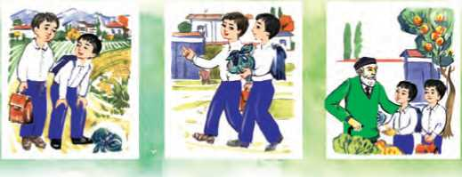

28

**Tolib bilan Obid tugunchani o‘z egasiga yet- kazishdi.**

**Shokir ota ularga tashakkur bildirdi. Tugun- cha ichidagi pul va hujjatlar hamqishloqlari Shokir otaniki ekan.**

**Aka-ukalar uyga qaytayotgan edilar. Yo‘lda tushib qolgan tugunchani ko‘rdilar.**

\ Gaplarni rasmlar tartibida yozing. Jarangsiz jufti bor jarangli undoshning tagiga chizing.

/ji

I г 65-mashq. 0‘qing. Yod oling.

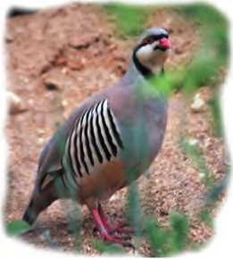

**Hadik bilmay uchaver,  
Keng samoni quchaver.**

**Ol tumshuq kaklikkinam, Chiroyli patlikkinam.**

*Azamat Suyunov*

Yoddan yozing. Jarangli undosh tovushlarni  
ifodalagan harflarning tagiga chizing.



29

**AYTILISHDA TUSHIB QOLADIGAN UNDOSHLAR**

1. mashq. Nuqtalar o‘rniga d, t harflaridan mosi- ni qo‘yib yozing.

**Xursan... , balan... , darax... , pas... , far- zan... , payvan... , ros... , do‘s... .**

9 Shu so‘zlarning aytilishi va yozilishida qanday farq bor?

**Samarqand, farzand, do‘st, daraxt kabi so‘zlar oxirida kelgan d, t tovushlari ba’zan aytilmasa ham yoziladi.**

1. mashq. O‘qing. Ajratib ko‘rsatilgan so‘zlarning aytilishi va yozilishidagi farqni ayting.

**Ona shahrim — azim Toshkent, Go‘zallikda tengsiz poytaxt. Kelajagi buyuk shahar,**

**Quchog‘ida yuz ochar baxt.  
Ko‘chalari ravon, nurli,**

**Binolari ko‘rkam, baland. Bo‘lsam deyman bir koriga Yaraydigan komil farzand.**

*Abdurahmon Akbar*

30

\ She’rning keyingi olti qatorini yozing. Ajratib

ko‘rsatilgan so‘zlarning yozilishini yodda tuting.

1. mashq. Tez va to‘g‘ri o‘qing.

**Olti juft oq chinni choynakka to‘rt juft ko‘k qopqoqni, to‘rt juft ko‘k chinni choynakka olti juft oq qopqoqni yopib bo‘ladimi?**

Qaysi so‘zlar oxiridagi undosh tovush aytilmasa ham yoziladi?

*JNL*

**I' 69-mashq.** 0‘qing.

**Alisher buvisining uyidan mushukcha olib keldi. Uyga o‘rgansin, deb uni go‘sht va sut bilan boqdi.**

*Habib Po‘latov*

^ Yozing. Aytilishi va yozilishida farq qilgan so‘zning tagiga chizing. ль.

V '

70-mashq. Maqollarni o‘qing.

1. **Mehnatdan do‘st ortar. 2. Boshingga qilich kelsa ham rost gapir. 3. Rejasiz ish — qolipsiz g‘isht. 4. Baland tog‘da qor bo‘lar, mard kishida or bo‘lar.**

^ Ikkita maqolni yozing. Aytilishi bilan yozilishida farq qilgan so‘zlarning tagiga chizing.

31

**71-mashq.** O‘qing.

**Pastga qarab turib charchaganidan Chiriq- voyning boshi aylanib ketibdi.**

**Baland imoratlarning birida ochiq turgan derazaga qo‘nib, atrofni kuzata boshlabdi.**

*Halima Ahmedova*

^ Yozing. Aytilishda undosh tushib qoladigan so‘z- ning tagiga chizing.

72-mashq. Gaplarni o‘qing. Aytilishida undosh tu­shib qoladigan so‘zni ayting.

**Odobli farzand ota-onasiga rahmat keltiradi. Qobil farzand bo‘lishga intiling...**

Xalq Ogitlaridan **Oramizdan qil o‘tmaydi,**

**Bizlar inoq, bizlar do‘st.**

*Shukur Sa’dulla*

1 0‘git va she’rni yodlang, yoddan yozing.

/Л. 73-mashq. 0‘qing. Yozing. Maqollarning mazmunini aytib berishga tayyorlaning.

**Daraxt ildizi bilan kuchli,**

**Odam — do‘stlari bilan.**

**Rost so‘zlagan yetar niyatga,  
Yolg‘on degan qolar uyatga.**



32

**J HARFINING IKKI TOVUSHNI IFODALASHI**

1. mashq. So‘zlardagi j harfining talaffuziga e’tibor bering.

**Injener, trikotaj, jasorat, jambil, montaj, kunjut, jo‘mrak, jonivor, ijod, krujka, kottej.**

I Yozing. Yozganingizni tekshiring.

1. mashq. Gaplarni o‘qing. Ajratib ko‘rsatilgan so‘zlardagi j harfi qaysi undosh tovushni bildiradi?
2. **Ajdar — ertaklarda uchraydigan afso- naviy katta ilon. 2. Siz gijda nondan yegan- misiz? 3. «Bolajon» jurnalini sevib o‘qiy- man. 4. Jaket — yengil ustki kiyim, kamzul.**

\ Gaplarni yozing. Ajratib ko‘rsatilgan so‘zlarning

aytilishi va yozilishini bilib oling.

**^ 76-mashq.** 0‘qing.

**JIRAFA - NEGA XAFA**

**Dumi bilan yonboshini cho‘tkalab**

**Jirafa der: — tabiatdan o‘pkalab.**

**— Bo‘yim hatto olti metr bo‘lsa ham,**

**Suv ichaman ming azobda cho‘kkalab.**

*Tursunboy Adashboyev*

33

ji She’rni yozing. «Jirafa» so‘zining aytishini eslab

qoling. **

ч

77-mashq. «O‘qish kitobi»dan matn tanlang. Matndan j harfi ikki xil tovushni ifodalovchi so‘zlarga misollar topib yozing.

78-mashq. J harfi ikki tovushni ifodalovchi ikkita

[M

so‘z toping. Ular ishtirokida gaplar tuzib yozing.

**X VA h TOVUSHLARINING TALAFFUZI VA IMLOSI**

о )1 79-mashq. Rasmlarga qarang. Gaplarni o‘qing.

**Avtobusga bir ayol chiqdi.**

**Xurshid avtobusda oyna oldida o‘tirgan edi. Xurshid darrov o‘rnidan turdi va ayolga joy berdi.**

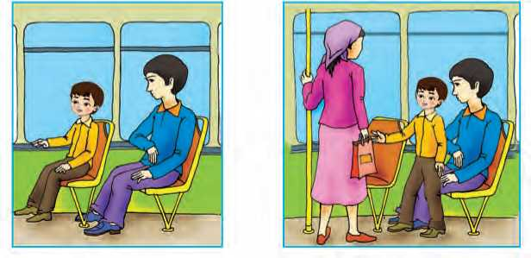

\ Gaplarni rasmlar tartibida yozing.

Bir gap bilan javob bering: Xurshid nima qildi?

34

1. mashq. Mazmunga mos so‘zlarni nuqtalar o‘r-  
   niga qo‘yib yozing, x va h harflari tagiga chizing.

**Salqin ... , halol ... , mo‘l ... , taxta ... ,**

**hushyor....**

\ Nuqtalar o‘rniga qo‘yish uchun so‘zlar: mehnat,  
havo, ko‘prik, hosil, o‘quvchi.



1. mashq. Gaplarni o‘qing. Tushirib qoldirilgan h

harfini nuqtalar o‘rniga qo‘yib, yozing.



**Be...zodning otasi — paxtakor. U ...ar yili  
paxtadan mo‘l ...osil oladi.**

**Me...rining amakisi — bog‘bon. Bog‘ida**

**gilos, olxo‘ri, be...i daraxtlari ko‘p.**

1. mashq. Rasmda ko‘rsatilgan narsalarning no­mini to‘g‘ri ayting.

**It\***

Tushirib qoldirilgan h yoki x harflaridan mosini  
nuqtalar o‘rniga qo‘yib, so‘zlarni yozing.

35

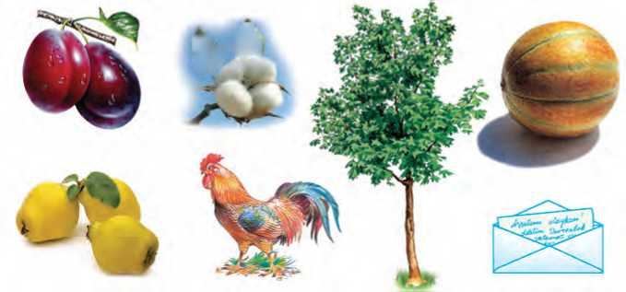

**Ol...o‘ri, be...i, dara...t, ...at, ...andalak, pa...ta, ...o‘roz.**

j «Imlo lug‘ati»dan tekshiring.

1. mashq. So‘zlarni o‘qing. So‘z boshida kelgan undoshni to‘g‘ri ayting.

**Hayot, havo, haykal, hamshira, harf, hashar, harorat, hikoya, hoshiya.**

* So‘zlarni yozing, yozilishini yodda tuting.

^ Unli va undosh tovushlarni bir-biridan qanday farqlaysiz?

1. mashq. She’rni o‘qing. Tushirib qoldirilgan 1 harflarni nuqtalar o‘rniga qo‘yib, ko‘chiring.

**Bog‘lar sha...ri, El-yurt fa...ri, Kulgan ba...ti, Farg‘onam.**

**(^o) 85-mashq.** 0‘qing.

**Keling ...ar on, Mo‘l dastur...on, Kutar me...mon, Farg‘onam.**

*Vali Ahmadjon*

**Uchqun bilan O‘tkir maktabdan kelayotgan edilar. Ular o‘ynoqlab kelayotgan buzoqni ko‘rib qolishdi. O‘tkir buzoqning yo‘lini to‘sdi. Uchqun**

36

**uni epchillik bilan ushladi. Buzoqning egasi Davron aka bolalarga rahmat aytdi.**

t

Jb Qanday bolalar haqida hikoya qilinyapti?

*Savollarga javob yozishga tayyorlaning.*

1. Bolalar nimani ko‘rib qolishdi?
2. Ular nima qilishdi?
3. Kim bolalarga minnatdorchilik bildirdi?

Hikoyani yozing.



86-mashq. 0‘qing. Nuqtalar o‘rniga mazmun- ga mos so‘zlarni qo‘yib yozing.

**... xalq, ... ish, ... chegarachi, ... qiz, ... dala, ... bola, ... dehqon, ... shaftoli.**

j[ Nuqtalar o‘rniga qo‘yish uchun so‘zlar: *mehmondcfst, mehnatsevar, rejali, sersuv, sergak, chevar, zehnli, keng.*

**HARF BIRIKMASI BILAN IFODALANA- DIGAN UNDOSH TOVUSHLAR**

J 87-mashq. So‘zlarni o‘qing. Harf birikmasi qaysi ■ undosh tovushlarni ifodalagan?

**Lochin, sichqon, murch, kichik, uchburchak, kishmish, sharshara, mushuk, pashsha, ishonch, tengdosh, jangchi, kashnich, ishchi, dushanba.**

37

ji Ikki bo‘g‘inli so‘zlarni bo‘g‘inlarga bo‘lib, chiziqcha bilan ajratib yozing.



88-mashq. Nuqtalar o‘rniga mazmunga mos so‘z-  
larni qo‘yib, maqollarni o‘qing.

**Ish seni yengmasin, sen ishni ... . Ishlagan yerni ... . Gap bilan shoshma, ish bilan ... . Achchig‘ing chiqsa ham aqling ... .**

ji Nuqtalar o‘rniga qo‘yish uchun so‘zlar: shosh, qochmasin, yeng, yashnatadi.

Mehnat haqidagi maqollarni yozing. Harflar birikmasi ishtirok etgan so‘zlar tagiga chizing.

**I г 89-mashq.** 0‘qing.

**Toshkent O‘zbekistonimizning poytaxtidir. Toshkentda O‘zbekiston Milliy bog‘i barpo etilgan. Bog‘da Alisher Navoiyning katta, chiroyli haykali bor.**

\ Gaplarni yozing. Harflar birikmasi ishlatilgan so‘z- laming tagiga chizing. Sh, ch, ng harflar birikmasi qaysi undosh tovushlarni ifodalaydi? A*

'V

90-mashq. Ajratib ko‘rsatilgan so‘zlarni to‘g‘ri o‘qing.

38

**Tayyorga ayyor nahang Tekinxo‘r, takasaltang.**



**Qarmoqdagi o‘ljaga Og‘iz solgandi qarang, Tumshug‘idan ilinib Tipirchilar, holi tang.**

She’rni yozing.

*Dilshod Rajah*

91-mashq. So‘zlarni bo‘g‘inlarga bo‘lib, chiziqcha bilan ajratib yozing.

**Teng-dosh, dongdor, manglay, zarang, ta- rang, tanglay, tong, keng, chang, ming, bong, zang.**

I г. 92-mashq. So‘zlarni bo‘g‘inlab to‘g‘ri o‘qing.

**Ong-li, ingliz, rangdor, jangnoma, keng, kenglik, zang, ko‘nglim, singil, kengash, dengizchi, zangori.**



So‘zlarni bo‘g‘inlarga bo‘ling va ularni chiziqcha  
bilan ajratib yozing. Ль.

**’ - TUTUQ BELGISI**



Tutuq belgisi qachon qo‘yiladi?



93-mashq. So‘zlarni o‘qing. Tutuq belgisidan ol-  
din kelgan undoshni keyin kelgan unlidan ajratib  
ayting.

39

**Sur’at, Jur’at, Tal’at, San’at, qal’a, qat’iy,  
mash’al.**

^ So‘zlarni yozing. Tutuq belgili bo‘g‘inning tagiga

chizing.

1. mashq. Tutuq belgisidan oldin kelgan unlini  
   cho‘ziqroq aytib, so‘zlarni o‘qing.

**Ra’no, ba’zi, va’da, ma’no, ma’qul, sa’va,**

**ta’zim, ta’lim, e’lon.**

ji So‘zlarni yozing. Tutuq belgisi qo‘yilgan bo‘g‘inning ~ tagiga chizing.

**Tutuq belgisi bo‘lgan so‘zlar bo‘g‘inlarga quyidagicha bo‘linadi: mash’-al, va’-da, sa’-va.**

1. **mashq.** O‘qing.

**O‘QISH DARSIDA**

**Ne’mat hikoyaning birinchi qismini o‘qidi. Ma’ruf tushunganini aytib berdi. Jur’at «va’­da», «ma’mur» so‘zlarining ma’nosini aytdi. Sa’di hikoyaning ikkinchi qismini o‘qidi. Ma’- mura uni so‘zlab berdi. O‘qituvchi ularni ba- holadi.**

40



jt *Savollarga javob bering.*

Ne’mat nima qildi? Kim tushunganini so‘zlab berdi? Jur’at qaysi so‘zlarning ma’nosini aytdi? Sa’di nima qildi? Ma’mura-chi?

j[ Tutuq belgisi bo‘lgan so‘zlarni bo‘g‘inlarga bo‘lib, chiziqcha bilan ajratib yozing.

A 96-mashq. 0‘qing. Ajratib ko‘rsatilgan so‘zlarning ma’nosi, aytilishi, yozilishini qiyoslang.

Ra’no she’rni ifodali o‘qiydi.

Hayvonot bog‘ida sherni ko‘rdik.

Sur’at — a’lochi o‘quvchi. U suratni chiroyli chizadi.

\ Gaplarni yozing. Tutuq belgisi boTgan so‘zlar tagiga ^ chizing.

V"

97-mashq. So‘z o‘yini.

Quyidagi boshqotirmani yechsangiz, tutuq belgili so‘z kelib chiqadi.

1. Tomda bor-u jomda yo‘q.
2. A’loda bor, bolda yo‘q.
3. To‘g‘rida bor, egrida yo‘q.
4. Ikromda bor, Sanamda yo‘q.
5. Laganda bor, kosada yo‘q. 1 2 3 4 5

|  |  |  |  |
| --- | --- | --- | --- |
|  | a’ |  |  |

41

**98-mashq.** O‘qing.

**NA’MATAK**

**Na’matak o‘rmonlarda, ariq yoqalarida, butalar orasida, tog‘ yonbag‘irlarida o‘sadi.**

**Guli chiroyli na’matak turlari ham bor. Ular bog‘lar, xiyobon va ko‘chalarda o‘stiriladi.**

**O‘zbekistonda na’matakning o‘ndan ortiq turi uchraydi.**

ji Yozing. «Na’matak» so‘zining yozilishini eslab

qoling.

99-mashq. Yoddan yozing.

**Barcha tabiat ne’matlarini e’zozlang.**

**I г 100-mashq.** 0‘qing.

**SA’VA**

**Sa’va tog‘oldi joylardagi bog‘larda ko‘p uchraydi. U zararli hasharotlarni qiradi. Say- roqi qush ishqibozlari sa’valarni qafasda bo- qishadi.**



Yozing. «Sa’va» so‘zining yozilishini eslab qoling.

? Tutuq belgisi nimani ifodalaydi?  
42



**BO‘G‘IN. SO‘ZLARNI BO‘G‘INLARGA BO‘LISH**



101-mashq. O‘ng va chap tomonda nimalar beril-  
gan?

**bilgan, el, til biladi**

**da, la  
A, zi, za  
bog‘, bon**

k So‘zlardan gap tuzing. Gapni yozing.

Bo‘g‘inlardan so‘z tuzing. So‘zlarni yozing.  
So‘zda nechta bo‘g‘in borligini qanday bilamiz?

ц 102-mashq. 0‘qing. She’r nima haqida yozilgan?

**Dadam, ukam, men, oyim, So‘zlashamiz muloyim.**

**Shirinso‘zlik qoidamiz,**

**Shod, ahil oilamiz.**

*Faxriddin Hayit*

\ Ikkinchi qatordagi so‘zlarni bo‘g‘inlarga bo‘lib, " chiziqcha bilan ajratib yozing.

103-mashq. Bir, ikki va uch bo‘g‘inli so‘zlar tanlang hamda yozing. Unli tovushlarni ifodalagan harflarning tagiga chizing.

43

**Har bir bo‘g‘inda unli tovush bo‘ladi. So‘zda nechta unli tovush bo‘lsa, shuncha bo‘g‘in bo‘ladi: bor, ba-hor, bax-ti-yor.**

**(o)| 104-mashq.** She’rni o‘qing.

**O‘zbekiston — ona yurt,**

**Dunyoda durdona yurt.**

**Xalqi tanti, mehnatkash, Do‘stlikda yagona yurt.**

*Habib Rahmat*

^ She’rni bo‘g‘inlarga bo‘lib, chiziqcha bilan ajratib yozing. Uch bo‘g‘inli so‘zlarning tagiga chizing.



**105-mashq.**

tuzing.

**...nor, ...jir,**

Bittadan bo‘g‘in qo‘shib, so‘z **...zum, gi..., ...rik, ...xo‘ri,**

**shafto... .**

\ So‘zlarni bo‘g‘inlarga bo‘lib, chiziqcha bilan ajratib yozing.

106-mashq. Maqolni o‘qing.

**Halol mehnat — yaxshi odat, berar senga saodat.**

\ So‘zlarni bo‘g‘inlarga bo‘lib, chiziqcha bilan ajratib — yozing. Ikki bo‘g‘inli so‘zlarning tagiga chizing.

44

**Bo‘g‘in bir unli tovushdan tuziladi: o-na, a-ka, sa-o-dat.**

**Bo‘g‘in bir unli va bir undosh tovushdan tuziladi: bo-la, lo-la, ol-ma.**

**Bo‘g‘in bir unli va bir necha undosh tovushdan tuziladi: mak-tab, sinf, dars-lik.**

1. mashq. Bir bo‘g‘inli, ikki bo‘g‘inli, uch bo‘- g‘inli so‘zlarni uch ustun shaklida yozing.

**Do‘st, do‘stlik, sinf, sinfdosh, kitob, kitob- xon, paxtakor, paxtazor.**

1. **mashq.** O‘qing.

**Otam — taniqli fermer. U zotdor sigirlarni boqadi.**

^ Gapdagi so‘zlarni bo‘g‘inlarga bo‘lib, chiziqcha bilan

ajratib yozing.

1. **mashq.** O‘qing.

**GULLAR SHAHRI**

**Namanganni «Gullar shahri» deyishadi. Bu yerda har yili «Gul bay rami» o‘tkaziladi. Bay- ram Bobur nomidagi madaniyat va istirohat bog‘ida o‘tadi.**

45

i Nimalarni bilib oldingiz? Ikkinchi gapdagi so‘zlar- ni bo‘g‘inlarga bo‘lib, chiziqcha bilan ajratib yozing. Shu gapdagi bir bo‘g‘inli so‘zlarning tagiga chizing.

110-mashq. O‘qing, tushirib qoldirilgan so‘zni

■ 4»

toping.

**Nima ekan bu qush nomi?**

**Sevar to‘qay, o‘rmonni.  
Qo‘shiq aytarkan kuk-ku,  
Shu sabab nomi... .**

*Quddus Muhammadiy*

|  |  |  |  |  |
| --- | --- | --- | --- | --- |
| |k |  |  |  |  |

\ So‘zlarni bo‘g‘inlarga bo‘lib, chiziqcha bilan ajratib yozing.

'i Nima uchun qushning nomi kakku ekan? .

**BO‘G‘IN KO‘CHIRISH**

■7 Yozganda so‘zning bir yo‘lga sig‘may qolgan *" qismi keyingi yo‘lga qanday ko‘chiriladi?

**So‘z bir yo‘ldan ikkinchi yo‘lga bo‘g‘inlab ko‘chiriladi: da-raxt, ol-cha, va’-da, san’-at.**

**So‘z boshida bo‘g‘in hosil qilgan bir harfni oldingi yo‘lda qoldirib bo‘lmaydi:**

46

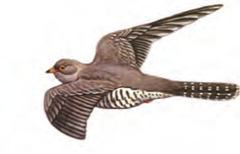

**o-najon emas, ona-jon, o‘-quvchi emas, Oquv-chi kabi ko‘chiriladi.**

**So‘z oxirida bo‘g‘in hosil qilgan bir harfni keyingi yo‘lga ko‘chirib bo‘lmaydi: mudofa-a emas, mudo-faa, voqe-a emas, vo-qea kabi ko‘chiriladi.**



111-mashq. So‘zlarni bo‘g‘in ko‘chirish bo‘lib, chiziqcha bilan ajratib yozing.

uchun

**Bulbul, mayna, to‘rg‘ay, kaptar, chumchuq, musicha, laylak, turna, qaldirg‘och, qarg‘a.**

(oj| 112-mashq. 0‘qing. She’r nima haqida yozilgan.

**O‘yin o‘ynasang, bolam,**

**Kasb etsin ma’no, mazmun.**

**Odobli bo‘lgin har dam,**

**Ko‘rganlar bo‘lsin mamnun.**

**O‘qish bo‘lsin mashg‘ulot,**

**To‘p tepgin, o‘yna shaxmat. Kurashgin, choptirgin ot,**

**Ko‘rganlar desin rahmat.**

*Omonulloh Mutal*

\ Ajratib ko‘rsatilgan so‘zlarni ko‘chirish uchun " bo‘g‘inlarga bo‘lib, chiziqcha bilan ajratib yozing.

47

113-mashq. Rebusni toping. Topgan so‘zlaringizni

ko‘chirish uchun bo‘g‘inlarga bo‘lib yozing.

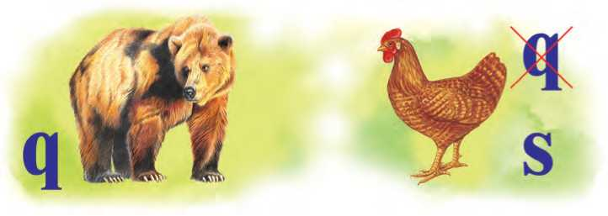

114-mashq. Quyidagi so‘zlar bir yo‘ldan keyingi yo‘lga qanday ko‘chiriladi?

**Mashina, navbatchi, o‘yinchoq, onajon, o‘qi- tuvchi, o‘quvchi.**

\ So‘zlarni ko‘chirish uchun bo‘g‘inlarga bo‘lib, chi- ziqcha bilan ajratib yozing.

? Qanday so‘zlar ko‘chirish uchun bo‘g‘inlarga bo‘lin- maydi?

**Bir bo‘g‘inli so‘zlar ko‘chirish uchun bo‘- g‘inlarga bo‘linmaydi: do‘st, dars, fasl, kuz, qish.**

**Ona, ota, ahil, o‘rik, uzum kabi ikki bo‘g‘inli so‘zlar ko‘chirish uchun bo‘g‘inlarga bo‘linmaydi.**

48

115-mashq. O‘qing. Nima uchun bu so‘zlar bo‘-

g‘inlarga bo‘lib ko‘chirilmaydi?

**Ahil, dars, ota, ona, aka, uka, aziz, ekin, uya, etik, eshik, sinf, qish, yoz, kuz, yil, tong.**

\ So‘zlarni yozing. Unli tovushlarni ifodalagan harflar tagiga chizing.

116-mashq. Rebus-krossvordni yeching.

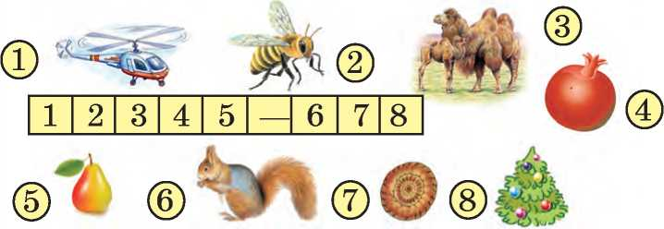

ji Topgan iborangizni yozing. Ko‘chirish uchun bo‘-

g‘inga bo‘linmaydigan so‘zning tagiga chizing.

1. mashq. O‘qing. Avval ko‘chirish uchun bo‘- g‘inlarga bo‘linmaydigan so‘zlarni yozing. Keyin qol- gan so‘zlarni ko‘chirish uchun bo‘g‘inlarga bo‘lib, chi- ziqcha bilan ajratib yozing.

**Muallim, olim, olam, o‘quvchi, she’r, laziz, aziz, daftar, akajon, anor, aka, daraxt.**

\ Bo‘g‘in ko‘chirish qoidalarini yodga tushiring.

Mashqni to‘g‘ri bajardingizmi? Tekshiring.

49

1. mashq. Topishmoqni o‘qing. Javobini toping. I In*

**Bir otasi, bir onasi,  
Necha yuz ming bolasi.**



So‘zlarni ko‘chirish uchun bo‘g‘inlarga bo‘lib, chi-  
ziqcha bilan ajratib yozing. Qaysi so‘zlar bo‘g‘inlab  
ko‘chirish uchun bo‘linmaydi? Nima uchun? „

Bir tovushni ifodalovchi harflar birikmasi  
keyingi yo‘lga qanday ko‘chiriladi?

**Bir tovushni ifodalovchi harflar birik­masi (sh, ch, ng) keyingi yo‘lga birgalikda ko‘chiriladi: pe-shona, pi-choq, si-ngil.**



1. mashq. So‘zlarni ko‘chirish uchun bo‘g‘inlarga  
   bo‘lib, chiziqcha bilan ajratib yozing.

**Alisher, xizmatchi, singil, sershovqin, qiz- cha, dengiz, Rashida, Barchin.**

\ Harflar birikmasi ishtirok etgan bo‘g‘inlar tagiga chizing.

**|J|J 120-mashq.** O‘qing.

**Dilshod va Jamshid — aka-uka. Ular birga­likda gul o‘tqazishdi. Dilshod suv tashidi.**

50

**Jamshid gullar tagini yumshatdi. Gullar o‘sa boshladi. Bolalar juda sevinishdi.**

j[ Harflar birikmasi bilan yozilgan so‘zlarni bo‘g‘in ko‘chirish uchun boTib, chiziqcha bilan ajratib yozing.

| Tutuq belgisi bo‘lgan so‘zlar bo‘g‘inlarga qanday bo‘linadi?

/4 121-mashq. She’rni o‘qing. Yoddan yozishga

tayyorlaning.

**Me’mor bo‘lsam ulg‘ayib,**

**Ko‘p saroylar quraman.**

**...Derazadan jim boqib,**

**Shunday xayol suraman.**

*Vali Ahmadjon*

ji Yoddan yozing. Tutuq belgili so‘zni bo‘g‘inga  
boTing.

/4 122-mashq. Bo‘g‘in ko‘chirish haqida gapirib

IV

berishga tayyorlaning. Bu haqda darslikdan o‘qing. So‘zlarni bo‘g‘in ko‘chirish uchun bo‘lib, chiziqcha bilan yozing.

**Ravshan, Mohichehra, ko‘ngil, chumchuq, qoshiq, ishchan, hasharot, pishiq.**

51

**SO‘Z ICHIDA YONMA-YON KELGAN BIR XIL UNDOSHLARNING TALAFFUZI BA IMLOSI**

123-mashq. So‘zlarni o‘qing. Yonma-yon kelgan

bir xil undosh harfli so‘zlarni aniqlang.

**Izzat, labbay, pilla, katta, hissa, chaqqon,  
pashsha, quvvat, sodda, kakku, qimmat, oppoq,**

**arra, tanaffus, achchiq.**

Yozing. Yozganingizni tekshiring.

\

**Ba’zi so‘zlar ichida ikkita bir xil undosh yonma-yon keladi: tabassum, izzat, chaqqon.**

o)| 124-mashq. Gaplarni o‘qing.

1. **Har yili tutamiz pilla: pilla emas, asl tilla.**
2. **Avval o‘yla, keyin so‘yla.**

\ Yozing. Yonma-yon kelgan bir xil undosh harfli so‘zlarning tagiga chizing.

125-mashq. Ismlarni o‘qing.

**Abbos, Zunnun, Mannop, Musallam, Mukar- ram, Muyassar, Munavvar, Muqaddam, Mu- hayyo, Muhammad.**

* Yozing. Yozganingizni tekshiring.

52

126-mashq. O‘qing. She’r nima haqida yozilgan?

I **Ш)**

**Do‘stlar davrasi katta,**

**Qirq xil millat jo‘ramiz.**

**Bir mayizni, albatta,**

**Birga baham ko‘ramiz.**

*Shukur Sa’dulla*

ji Yozing. Bir xil undosh yonma-yon kelgan so‘zlarning tagiga chizing.

'X

9 Yonma-yon kelgan bir xil undosh harfli so‘zlar bo‘g‘in ko‘chirish uchun qanday bo‘linadi?

127-mashq. Tez va to‘g‘ri o‘qing. Ko‘chiring.

**Abdul-la ar-ralaydi, Mufar-rax al-lalaydi.**

**Nov-voy non yopar,**

**Non-ni nov-vot deb sotar.**

**Bo‘g‘in ko‘chirishda yonma-yon kelgan bir xil undoshlarning bittasi oldingi bo‘- g‘inda qoldiriladi, ikkinchisi keyingi bo‘- g‘inga ko‘chiriladi: kat-ta, iz-zat, say-yora.**

**128-mashq.** O‘qing.

53

**Shohruh degan o‘g‘lonman,**

**Ishga tayyor, chaqqonman. Oyimlarga yoqqanman,**

**Dadamlarga yoqqanman.**

**Hammalari izzatda,**

**Men bo‘laman xizmatda.**

*Qambar Ota*

\ Yonma-yon kelgan bir xil undosh harfli so‘zlar- ni bo‘g‘in ko‘chirish uchun bo‘lib, she’rni yozing.

129-mashq. O‘qing. So‘zlarni bo‘g‘in ko‘chirish uchun bo‘lib, chiziqcha bilan ajratib yozing.

**G‘alla, chinni, tonna, barra, issiq, naqqosh, chittak, qubba, rassom, qissa.**

130-mashq. O‘ylang, qaysi harflar tushib qolgan?

|  |  |  |  |  |
| --- | --- | --- | --- | --- |
| a | v | v |  | l |
| t |  | l | l | a |
| h |  | m | m | a |

|  |  |  |  |
| --- | --- | --- | --- |
| a | r | r |  |
| i | k | k |  |
|  | k | k | i |

ji Tushirib qoldirilgan harflarni qo‘yib, so‘zlarni ko‘chirish uchun bo‘g‘inga bo‘lib, chiziqcha bilan ajratib yozing.

54

131-mashq. O‘qing. So‘zlab bering.

Kaptar ovchining to‘riga ilindi. Ovchi uni tutib olmoqchi bo‘ldi.

Buni chumoli ko‘rib qoldi. Ovchining ko‘ylagi ichiga kirdi. Yelkasini qattiq chaqdi.

Ovchi chiday olmadi. U to‘rni qo‘lidan tashlab yubordi. Kaptar qutulib, uchib ketdi.

^ Hikoya necha qismdan iborat? 0‘rganilgan mavzuga  
oid so‘zni aniqlang. Sarlavha qo‘yib, yozing.

^ 132-mashq. Topishmoqlarning javobini toping.

Katta varaq, dumi taroq, Akasining ismi — quroq.

|  |  |  |  |  |  |
| --- | --- | --- | --- | --- | --- |
| |y |  |  |  |  | |q |

Og‘zi yo‘g‘-u tishi ko‘p, Chaynagani to‘sin, cho‘p.

|  |  |  |  |  |
| --- | --- | --- | --- | --- |
| j |  |  |  | a |



So‘zlarni bo‘g‘in ko‘chirish uchun bo‘lib, topishmoq-  
larni yozing. ^

**133-mashq.** O‘qing.

Sport bilan shug‘ullanish kishini chiniq- tiradi. Baquvvat, irodali, chaqqon qiladi.

55

**Fikrlashga undaydi. Davralarda  
o‘zini tutishga o‘rgatadi. Do‘stlar  
orttiradi.**

$ Yozing. Bir xil undosh yonma-yon  
kelgan so‘zlarning tagiga chizing.

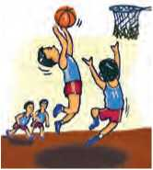

134-mashq. Tez aytishlarni yod oling. Tez aytishga harakat qilib ko‘ring.

**Gullagan gulzorda Gullola gul teryapti.**

**Ko‘kda chaqmoq charsilladimi,**

**O‘choqdagi olov chirsilladimi?**

*Ravshan Isoqov*

ji Yozing. Yonma-yon kelgan bir xil undosh harfli ~ so‘zlarning tagiga chizing.

135-mashq. Tushirib qoldirilgan harflarni nuqtalar

o rniga qo ying.

**Balan..., ch...royli, sha...ar, olma...on, sov...q, ya...malak, xursan..., op...oq, jo‘shq...n.**



So‘zlarni yozing. Shu so‘zlardan foydalanib 2—3 ta  
gap tuzing. *

56

**136-mashq.** O‘qing.

**ENG MO‘TABAR QO‘SHIQ**

**Dunyoda bir qo‘shiq bor. U turli millat tillarida turlicha jaranglaydi. Bu qo‘shiq hammaga yoqadi. Qo‘shiqning nomi nima?**

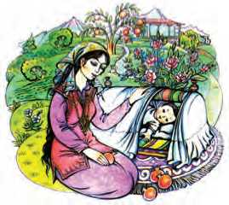

\ Qo‘shiq nomini toping. Yozing. Yonma-yon kelgan bir xil undoshli so‘zlarni bo‘g‘in ko‘chirish uchun bo‘lib yozing.

1. mashq. Topishmoqning javobida yonma-yon kelgan bir xil undoshli cholg‘u asbobi nomini to- pasiz.

**Kosasimon qorni bor,**

**Har sozandaga u yor.**

**Bir cho‘p bilan kuy tarar,**

**Tinglab ko‘ngillar yayrar.**

*Nabijon Ermatov*

t Shu so‘zni bo‘g‘inga bo‘lib yozing.

57

1. mashq. Maqollarni o‘qing. Mazmunini tushun- tirishga tayyorlaning.

**Tinchlik — farovonlik yo‘ldoshi.**

**Tinchlik bo‘lsa, yuz millat til topadi. Tinchlik — taxt, sog‘lik — baxt.**

1. Yozing. Yozganingizni tekshiring.
2. mashq. Quyidagi so‘zlarni tovush-harf yuzasidan namunadagidek tahlil qiling.

**Kitob, bobo, quyosh, zilol, maktab, suv, kaptar, guruch, shamol, barg.**

Namuna: kitob — 5 ta tovush, 5 ta harf bor.

1. ta unli, 3 tasi undosh tovush; harf ham 2 ta unli,
2. ta undosh harf; k — jarangsiz, t — jarangsiz, ■ b — jarangli undosh tovushlardir.

/Л. 140-mashq. Ikkita tahlil qiling.

so‘zni

tovush-harf yuzasidan

**SO‘Z**

So‘z nima, gap nima? Ularning o‘zaro farqini ay ting.

1. **mashq.**

**Ko‘chalardagi, maktabdagi, hovlingizdagi, uyingizdagi narsalarning nomini ayting.**

58

**Shu narsalardan ayrimlarining rangini, ta’m- mazasini, shaklini ayting.**

**Ayrim narsalarning harakatini ayting. Ko‘r- gan narsalaringizni sanang.**

**Narsalar nomini, ularning belgisi, sanog‘i yoki harakatini aytishda qaysi so‘zlardan foyda- landingiz?**

**Tilimizda so‘zlar nima uchun juda ko‘p?**

1. mashq. O‘qing. So‘z va gaplarni qiyoslang. So‘z gapdan nimasi bilan farqlanadi?

**So‘zlar: kitob, do‘st, asrang, u, o‘rgatadi, yaxshi, o‘qing, biz, g‘amxo‘r, besh.**

**Gaplar: kitobni yaxshi asrang.**

**U kishilarga irodasi kuchli hamda g‘amxo‘r bo‘lishni o‘rgatadi.**

**Kitob — bizning do‘stimiz.**

t

Jb So‘zlarni yozing.

**So‘zlar shaxs va narsa nomini, uning harakatini, belgisini, sanog‘ini bildiradi: *yil, bo‘linadi, saxiy, to‘rt, olam, yigirma, chiroyli, kuylaydi, obod, rayhon, sakradi, shinam.***

59

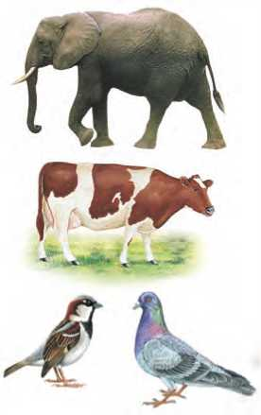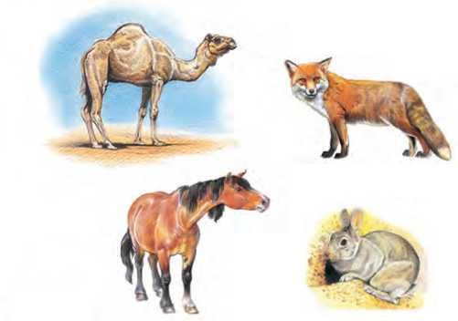

1. mashq. Rasmlarni bir-biri bilan taqqoslaganda nimalarni ko‘rdingiz?

Ularning nomini ayting.

Nuqtalar o‘rniga katta yoki kichik so‘zini qo‘yib,  
gaplarni yozing.

Namuna: *O‘rdak g‘ozdan kichik.*

**Ot tuyadan ... . Sigir fildan ... . Tulki**

**quyondan ... . Kaptar chumchuqdan ... .**

1. mashq. Rasmlardan savollarga javob toping.

*Qaysi qush  
bahor elchisi?*

60

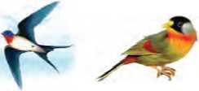

*Qaysi hasharot eng  
kam umr ko‘radi?*

j[ Shu so‘zlarni yozing. Ular ishtirokida gaplar tuzing.



**SHAXS VA NARSA NOMINI BILDIRGAN SO‘ZLAR**

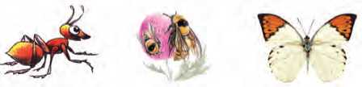

145-mashq. Rasmga qarang.  
nimalarni ko‘ryapsiz?

Unda kimlar va

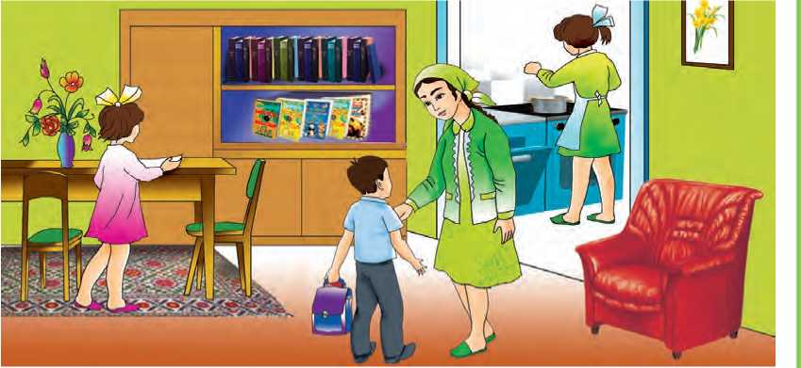

\ Kim? va nima? so‘roqlariga javob bo‘lgan " so‘zlarni ayting.

Kim? ... .

Nima? ... .

Rasm bo‘yicha gaplar tuzing va yozing.

61

**Shaxs (kishi)lar nomini bildirgan so‘z- lar k i m ? so‘rog‘iga javob bo‘ladi. K i m? — shifokor, dehqon, otboqar.**

**Narsalar nomini bildirgan so‘zlar n i m a ? so‘rog‘iga javob bo‘ladi. N i m a? — uy, chumchuq, chumoli, ot.**

146-mashq. O‘qing. Kim? va nima?  
lariga javob bo‘lgan so‘zlarni ayting.

so roq-

**Bog‘ yashnaydi Bog‘bon bilan. Dala yashnar Dehqon bilan.**

**Uy yashnaydi Bola bilan.**

**Tog‘ yashnaydi Lola bilan.** Umarali Qurbonov

\ Yozing. Kim? vanima? so‘roqlariga javob bo‘lgan so‘zlar tagiga bitta chiziq chizing.

147-mashq. Sinfdagi narsalarning nomini ayting va yozing.

**Sinf jihozlari: (nima?) parta, ... .**

**O‘quv qurollari: (nima?) kitob, ... .**

148-mashq. O‘qing. Topishmoqlarning javobini toping.

62

**Insonlarni boqar u,  
Tovuqlarga yoqar u.**

**Ish quroli ustaning,  
Boyligidir o‘lkaning.**

t Javoblarni yonida so‘rog‘i bilan yozing.

A 149-mashq. 0‘qing. Yoddan yozishga tayyorla-

ning.

**Ra’no kichkina hali,**

**Ishiga hamma hayron.**

**Qo‘lda jajji supurgi,**

**Chinnidek hovli, ayvon.**

*Ilyos Muslim*

j[ Yoddan yozing. Tekshiring. Ajratib ko‘rsatilgan

so‘zlarga so‘roq bering.

*%*

**чГ**

9 Qanday so‘zlar к imlar? so‘rog‘iga javob bo‘­" ladi?

150-mashq. Rasmlarga qarang. So‘roqlarga javob bering.

63

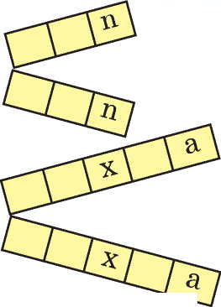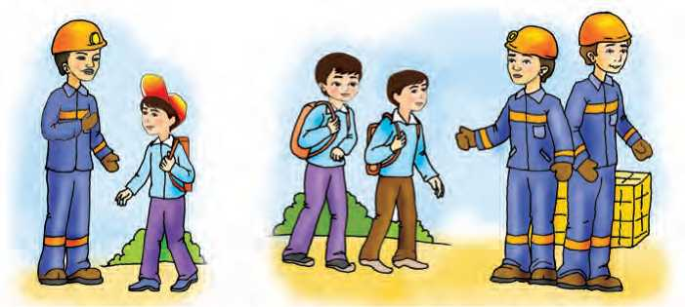

**Kim? Kim? Kimlar? Kimlar?**

Avval kim? so‘rog‘iga, so‘ngra kimlar?  
so‘rog‘iga javob bo‘lgan so‘zlarni yozing.

**Kim? ... .**

**Kimlar? ... .**

Qaysi so‘zlar nimalar? so‘rog‘iga javob bo‘ladi?

1. mashq. Rasmlarni ko‘rib chiqing. So‘roqlarga

**javnb hprinff.**

**Nima? Nima? Nimalar? Nimalar?**

64

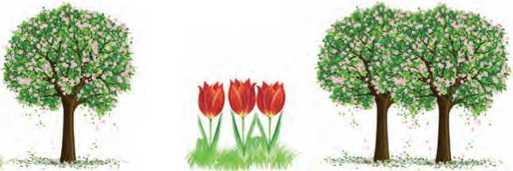

t Avval nima? so‘rog‘iga, keyin nimalar? so‘rog‘iga javob bo‘lgan so‘zlarni yozing.

**Nima? ... .**

**Nimalar? ... .**

**Birdan ortiq shaxsni bildirgan so‘zlar k i m l a r ? so‘rog‘iga javob bo‘ladi.**

**Birdan ortiq narsani bildirgan so‘zlar nimalar? so‘rog‘iga javob bo‘ladi.**

1. mashq. O‘qing. Kimlar? yoki nimalar? so‘- rog‘ini berib, ko‘p shaxs va narsani bildirgan so‘zlarni aniqlang.

**Suv — tiriklik manbayi. Undan odamlar, hayvonlar, qushlar, bog‘lar, ekinzorlar bahra oladi. Borliq yashnaydi.**

**Bolalar, suvdan tejamkorlik bilan foyda- lanishni o‘rganing.**

I Yozing. Kimlar?, nimalar? so‘roqlariga javob bo‘lgan so‘zlarning tagiga chizing.

1. mashq. 0‘qing. So‘roq berib, shaxs va narsa nomini bildirgan so‘zlarni aniqlang.

**Kishilar qalam, ruchka, o‘chirg‘ich soladigan quticha o‘ylab topganlar. Unga «qalamdon» deb**

65

**nom qo‘yishgan. O‘quvchilar unda yozuv qurollarini saqlaydilar.**

J Gaplarni yozing. Kimlar? va nima? so‘roqlariga javob bo‘lgan so‘zlarning tagiga chizing.

154-mashq. Boshqotirmani yeching.

**chi**

**gul**

**choq**

**qand**

Hosil bo‘lgan so‘zlarni so‘rog‘i bilan birga yozing.

155-mashq. O‘qing. Kimlar? so‘rog‘iga javob bo‘l- gan so‘zlarni aniqlang.

**Bizning Vatanimiz — O‘zbekiston. Vatani- mizda o‘zbeklar, qirg‘izlar, qoraqalpoqlar, rus- lar, armanlar, qozoqlar, tojiklar, turkmanlar, tatarlar va boshqa millat vakillari ahil yashay- dilar, mehnat qiladilar.**

[ Kimlar? so‘rog‘iga javob bo‘lgan so‘zlarni yozing.

66

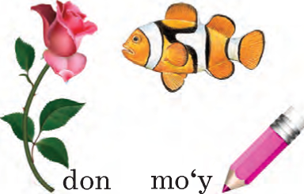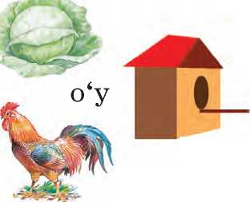

ДД 156-mashq. 0‘qing.

**Keng dalalar, ...rmon, d...ngizlar, G...lzor, bog‘lar— bari bizniki.**

**Dar...o, ko‘llar, serhosil y...rlar,**

**Ol...in to...lar hur ...limniki.**

*Shukur Sa’dulla*

jf Nuqtalar o‘rniga tushirib qoldirilgan harflarni qo‘yib " ko‘chiring. Nimalar? so‘rog‘iga javob bo‘lgan so‘zlarning tagiga chizing.

Nima uchun shoir hamma narsani bizniki, elim- niki deb ataydi?

A 157-mashq. To‘rtta kim? so‘rog‘iga javob bo‘lgan

va to‘rtta nima?  
so‘zlarni yozing.

so‘rog‘iga javob bo‘lgan

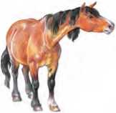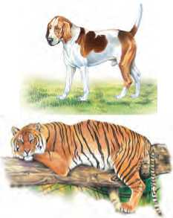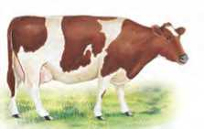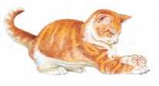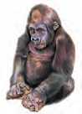

158-mashq. Rasmda tasvirlangan hayvonlarning

nomini ayting.

Avval uy hayvonlari nomini, keyin yovvoyi hay- vonlar nomini yozing.

67

**Uy hayvonlari: sigir, ... .**

**Yovvoyi hayvonlar: yo'lbars, ... .**

159-mashq. Buzoq, bo‘taloq, toychoq, qo‘zichoq qaysi uy hayvonlarining bolasi?

\ Hayvonlar nomini ularning bolalari nomi bilan yonma-yon yozmg.

Namuna: sigir — buzoq, ... .

160-mashq. Non dasturxonimizga kelguncha juda ko‘p mehnat sarflanadi. Quyidagi boshqotirmadan shu «yo‘l»ni topasiz.

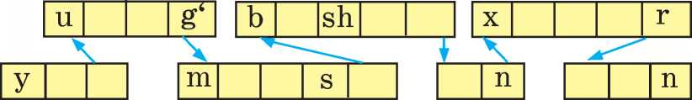

Ushbu «yo‘l»dagi kishilar mehnatini ham izohlab bering.

\ Bu so‘zlar qanday so‘roqqa javob bo‘ladi? Ularni daftaringizga yozing. Nonni uvol qilmang!

^ 161-mashq. She’rni o‘qing.

**Tegirmonning parragiday,**

**Chir aylandi yillar, oylar.**

**Qurdik yaxshi orzu bilan, Dang‘illama qo‘sh saroylar.**

*Tursunboy Adashboyev*

***68***

j: Yozing. Nimalar? so‘rog‘iga javob bo‘lgan so‘zlarni

aniqlab, tagiga chizing.

Chir aylandi yillar, oylar deganda nimani tushunasiz?

1. mashq. O‘qing.

**Bolalikda orzular mo‘l bo‘ladi. Kimdir shifokor, kimdir o‘qituvchi, kimdir kulol, yana kimdir san’atkor bo‘lgisi keladi. O‘z ajdodlari kasb-u korini e’zozlagan elda aziz bo‘ladi.**

t Yozing. Kim? so‘rog‘iga javob bo‘lgan so‘zlarning tagiga chizing.

1. mashq. O‘qing.

**QISHLOQLAR JAMOLI**

**Mumtozbek dadasi bilan qishloqqa meh- monga bordi.**

**Dadasining do‘sti oilasi bilan yangi uyga ko‘chib o‘tishibdi.**

**Bu mahalladagi hamma uylar bir xilda ekan. Ularda barcha qulayliklar muhayyo. Qishloqda yangi maktab, poliklinika, sport saroyi ham bor. Mumtozbek qishloqning chiroyiga havas qildi.**

69

^ Ajratib ko‘rsatilgan so‘zlarni ko‘chiring. Yoniga so‘rog‘ini yozing.

1. mashq. O‘qing. Gaplarning chegarasini aniq- lang.

**Davronboy oltiga kirgan Omonboy yana bir oydan so‘ng to‘rtga to‘ladi bu ikki aka-uka to‘glar etagidagi qishloqchada yashashadi**

*Xudoyberdi To‘xtaboyevdan*

^ Yozing. Kim? so‘rog‘iga javob bo‘lgan so‘zlarning tagiga chizing.

1. mashq. O‘qing. Kimlar ? so‘rog‘iga javob bo‘lgan so‘zlarni aniqlang.

**HUNARMANDLAR**

**Yurtimizda hunarmandlar juda ko‘p. Gi- lamdo‘zlar go‘zal gilamlar to‘qiydilar. Kulollar chiroyli idishlar yaratadilar. Zargarlar nafis taqinchoqlar yasaydilar. Ularning mehnati qadr- lanadi.**

^ Yozing. Gap kimlar haqida aytilganini bildirgan so‘zlarning tagiga chizing.

/?\ 166-mashq. So‘roqlar o‘rniga mazmunga mos *** so‘zlarni qo‘yib, gaplarni yozing. Shaxslarni bildirgan so‘zlarning tagiga chizing.

70

**(Kim?) ... paxta ekadi. (Kim?) ... kiyim tikadi. (Kim?) ... kasallarni davolaydi. (Kim?) ... rasm chizadi. (Kim?) ... bog‘larni parvarish qiladi. ^**

1. mashq. Gaplarni o‘qing. Qavs ichida berilgan ma’nosi bir xil so‘zlardan mazmunga mosini tanlab, maqollarni yozing.

N amuna:

I 1. *Daraxt yaprog‘i bilan ko‘rkam, odam mehnati bilan kotrkam.*

1. **Daraxt (bargi, yaprog‘i) bilan ko‘rkam, odam (ishi, mehnati) bilan ko‘rkam. 2. Daryo suvini (bahor, ko‘klam) toshirar, odam qadrini (ish, mehnat) oshirar. 3. (Ko‘klam, bahor) ko‘rkam fasl. 4. Duo bilan (el, xalq) ko‘karar, yomg‘ir bilan (yer, zamin) ko‘karar.**
2. mashq. Ajratib ko‘rsatilgan so‘zlardan bosh- lab gaplar tuzing.

**ingliz, astoydil, Sanobar, o‘rganmoqda, tilini;**

**o‘qiydi, u, ko‘p, ham, adabiyotlarni, qo‘shim- cha;**

**ingliz, suhbatlashadi, tilida, bemalol;**

71

**dugonalari, o‘rnak, ham, olishmoqda, undan.**

\ Tuzgan gaplaringizni yozing. Shaxs nomini bildirgan so‘zlarga so‘roq bering.

169-mashq. Rasmlarga qarang. Narsalar nomini ayting.

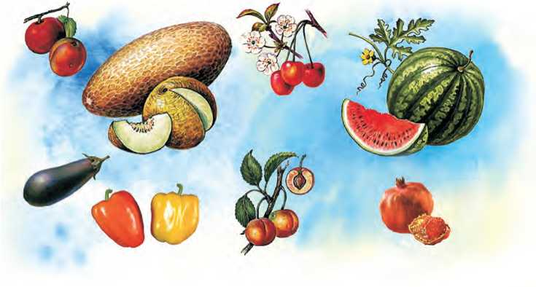

\ *Savollarga javob bering. Javobingizni yozing.* Bog‘da nimalar pishadi?

Polizda nimalar yetishtiriladi?

^ 170-mashq. Kim? yoki nima? so‘roqlariga javob bo‘lgan mazmunga mos so‘zni nuqtalar o‘rniga qo‘yib, gaplarni yozing. Har bir gapni bosh harf bilan boshlashni unutmang.

**(Kim?) ... stol, stul, rom yasaydi. (Kim?) ... kuy bastalaydi. Yaylovda (nima?) ... o‘tlaydi. Bog‘da (nima?) ... sayraydi.**

72

*[* Tekshirish uchun so‘zlar: *duradgor, poda, bastakor, bulbul.*

171-mashq. Rasmli diktantni yozing.

**1.**



**turdi.**

**2. Osmonni**

**3. Kuchli**



**qopladi.**

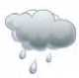

**yog‘di.**

**ar tui**

**4. Bolalar tutdilar.**

**5.**

6.

w

**tindi.**

**chiqdi.**

I Nima? so‘rog‘iga javob so‘zlarning tagiga chizing.

**KISHILARNING ISMI VA  
FAMILIYASIDA BOSH HARF**

V"

Qaysi so‘zlar bosh harf bilan boshlanadi?

Д 172-mashq. O‘qing.

**Xalqimiz azal-azaldan san’atning barcha tur- larini qadrlab kelgan. Ayniqsa, mumtoz musiqa va qo‘shiqlarimiz, raqs san’atimizga alohida mehr qo‘ygan.**

**Yunus Rajabiy, Halima Nosirova, Komiljon Otaniyozov, Ma’murjon Uzoqov, Turg‘un Ali-**

73

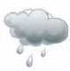

**matov, Mukarrama Turg‘unboyeva, Tamara- xonim kabi ko‘plab san’atkorlarimizni e’zozla- ganlar. O‘zbek san’atkorlari nafaqat yurtimiz, balki dunyo xalqlari hurmatiga ham sazovor bo‘lganlar.**

San’atkorlarning ismi va familiyasini yozib oling.

Bosh harflarning tagiga chizing.

**Kishilarning ismi va familiyasi bosh harf bilan boshlab yoziladi.**

173-mashq. Gaplarni o‘qing.

**Qurolli kuchlarimiz jonajon O‘zbekistonimiz- ning qo‘riqchilaridir. Ular xalqimiz tinchligi va osoyishtaligini saqlaydilar. Akalarim Elshod va Durbek harbiy xizmatdalar.**

\ Yozing. Qurolli kuchlarimiz haqida nimalarni bilasiz? So‘zlab bering.

Yozganingizni tekshiring. Qaysi so‘zlar bosh harf bilan boshlangan?

Shu so‘zlarning yozilishiga e’tibor bering.

УЛ. 174-mashq. So‘zlarni o‘qing. Ismlarni yozib, to‘g‘ri 1 yozilishini yodda tuting.

74

**Muhabbat, Bahrom, Nilufar, Ahror, Davron, E’tibor, Vohid, Hilola, Ravshan.**

'V "

175-mashq. Rasmlarni ko‘rib chiqib, bolalarga ism qo‘ying. Savollarga javob bering.

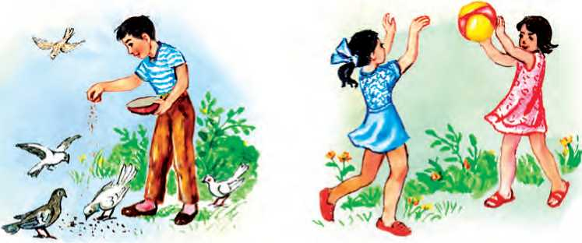

**Kaptarlarga kim don beryapti?**

**... kaptarlarga don beryapti.**

**Kimlar koptok o‘ynayapti?**

**... va ... koptok o‘ynashyapti.**

\ Nuqtalar o‘rniga bolalar ismlarini qo‘yib, javobin- gizni yozing.

176-mashq. O‘qing. Gaplarning chegarasini aniq- lang. Nechta gap o‘qidingiz?

**Gulnora Murodovaning Hilola degan singlisi bor u kichkina va sho‘x Gulnora singlisiga Shu- kur Sa’dullaning jajji hikoyalaridan birini o‘qib**

75

**berdi hikoya qahramoni Hayotjon Hilolaga juda yoqdi**

t Gaplarning oxiriga nuqta qo‘yib, yozing. Tek- shiring.

177-mashq. 0‘ylang, ismlar hosil qilish uchun qaysi

I

harflarni qo‘shish kerak?

|  |  |  |  |  |  |
| --- | --- | --- | --- | --- | --- |
|  |  | O | S | I | M |
|  | A | Z | I | Z |
|  | U | Y | G‘ | U | N |

|  |  |  |  |  |  |
| --- | --- | --- | --- | --- | --- |
| S | A | I | D |  |  |
| X | O | L | I | D |  |
| K | A | M | O | L |  |

\ Hosil bo‘lgan ismlarni yozing. Oralariga vergul (,) qo‘yi.ng« Tekshiring. Л*

178-mashq. O‘qing.

**CHIN DO‘STLAR**

**Xayrulla va Akmal bir sinfda o‘qishadi. Ular qalin do‘st.**

**Akmal shamollab, kasal bo‘lib qoldi. Kasali biroz cho‘zildi. Shuning uchun darslardan ham qolib ketdi. Xayrulla maktabdan kelgach, Akmalga o‘zi olgan saboqlarni o‘rgata bosh- ladi.**

76

**Akmal qoldirilgan darslarni o‘zlashtirib oldi.  
U chin do‘stiga yordami uchun minnatdorchilik  
bildirdi. Sinfdoshlari ularga havas qilishdi.**

*\ Savollarga javob bering va javobingizni yozing.*

1. Kimlar qalin do‘st?
2. Xayrulla do‘stiga qanday yordam berdi?
3. Kimlar ularga havas qilishdi?

Kishi ismlarining yozilishini eslab qoling.

^ 179-mashq. O‘qing.

**Mamlakatimizda sportga  
katta e’tibor qaratilgan. Bunga  
javoban bahodirlarimiz yurtimiz  
qudratini dunyoga namoyish  
qilmoqdalar. Ular orasida erkin  
kurashchilar Artur Taymazov,**

**Soslan Tigiyev, bokschi Abbos Atoyev, dzyu-  
dochi Rishod Sobirovlar bor. Biz ular bilan  
faxrlanamiz.**

\ Yozing. Kishilar ismi va familiyasini bildirgan

so‘zlarning tagiga chizing.

*4

180-mashq. Nuqtalar o‘rniga mazmunga mos so‘z-  
larni qo‘yib, gaplarni bosh harf bilan boshlab yozing.

77

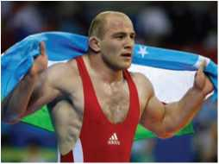

1. **soatlarni tuzatadi.**
2. **daraxtlarni parvarishlaydi.**
3. **avtobus haydaydi.**
4. **to‘r bilan baliq tutadi.**

\ Qo‘yish uchun so‘zlar: *bog‘bon Majid A’zamov, soatsoz Bahodir Sodiqov, haydovchi Valijon Ahmedov, baliqchi To‘lqin Saidov.*

Nima uchun soatsoz, bog‘bon deyiladi?

Kishilar ism va familiyasini alifbo tartibida yozing.

181-mashq. So‘zlardan gaplar tuzing.

**she’rlarini, o‘qiymiz, sevib, Quddus Muham- madiyning;**

**ertagini, Hamid Olimjonning, Said, o‘qidi, «Oygul bilan Baxtiyor»;**

**Anvara, va, ko‘rdilar, Ra’no, filmni, haqi- dagi, Alisher Navoiy.**

\ Gaplarni yozing. Qaysi so‘zlarni bosh harf bilan boshladingiz? Nima uchun? Yozganingizni tekshi- ring.

/Л. 182-mashq. Sinfingizdagi o‘quvchilar bajaradigan

ishlar haqida gaplar tuzing.

N amuna: qaraydi.

*Marhamat sinf kutubxonasiga*

78

**HAYVONLARGA QO‘YILGAN**

**NOMLARDA BOSH HARF**

1. mashq. O‘qing.

**Uy hayvonlari: ot, sigir, mushuk, it, echki, qo‘y.**

**Hayvonlarga qo‘yiladigan nomlar: G‘irko‘k, Boychibor, Qashqa, Malla, Momiq, Mosh,**

**Ziyrak, Olg‘ir, Tarlon.**

(

l Hayvonlarga qo‘yi.ladigan nomlarni ko‘chiring.

**Hayvonlarga qo‘yilgan nomlar bosh harf**

**bilan yoziladi: *G‘irko‘k, Mosh, Tarlon.***

1. mashq. O‘qing.

**Matlubaning uyida Yo‘lbars nomli iti va Ziyrak, Mosh nomli mushuklari bor. Matluba ularga mehribon.**

**Davron esa ot boqishga qiziqadi. Bo‘sh qoldi deguncha buvasining Qorabayir, Boychibor nom­li otlari yoniga yuguradi.**

**Otlarni cho‘miltiradi, ularga yem beradi. Bu ishlar Davron uchun juda zavqli.**

% Birinchi qismni yozing. Hayvonlarga qo‘yilgan

nomlarning tagiga chizing.

79

185-mashq. O‘qing. Hayvonlar nomini bildirgan so‘zlarni aniqlang.

**Sirk maydoni. Qiziqchi iti Olg‘ir, mushugi Qoramosh, maymuni Chita bilan chiqdi.**

**Ularning ketidan aravachaga qo‘shilgan ayig‘i Maymoq yugurib keldi. Olg‘ir, Qora­mosh, Chita aravachaga o‘tirib olishdi. To- moshabinlar ularni olqishladilar.**

I

* Har bir hayvonni nomi bilan yonma-yon yozing.

Namuna: *it* — *Olg‘ir, ... .*

186-mashq. Gaplarni o‘qing. Hayvonlarga qo‘yil- gan nomlarni ay ting.

**Haydovchi ertasi kuni Husanga kiyik va qop-qora, chiroyli kuchuk keltirib berdi.**

**Bolalar kiyikka Yulduz deb, kuchukka esa Arslon deb nom qo‘yishdi.**

*Yoqubjon Shukurov*

^ Yozing. Hayvonlarga qo‘yilgan nomlarni bildirgan so‘zlarning tagiga chizing. ^

x'"

187-mashq. Gaplarni o‘qing.

**Omon bilan Ozoda — aka-singil. Omonning ziyrak iti bor. Unga Olapar deb nom qo‘ygan.**

80

**Singlisining Popuk degan mushugi bor. Popuk bilan Olapar bir-biriga juda o‘rganishgan.**

Bosh harf bilan yozilgan so‘zlarni aniqlang. Ular nima uchun bosh harf bilan yozilganini tushun- tiring. Yozing.

188-mashq. O‘qing. Hayvonga qo‘yilgan nomni bildirgan so‘zni aniqlang.

**GULDOR**

**Jambul yugurib borib kuchuk bolani oldi. Hali ko‘zi ochilmagan ekan. Peshonasida gulga o‘xshagan qashqasi ham bor. Uyga olib keldi. Uch-to‘rt kun deganda ko‘zi ochildi.**

**O‘zicha kuchukchaga Guldor deb ot ham qo‘yib oldi. Hozir Guldor katta bo‘lib qolgan. Hovlimizning sodiq qorovuli.**

*Mahmud Murodov*

*Savollarga javob bering va javobingizni yozing.*

1. Jambul nimani oldi?
2. Jambul kuchukchaga qanday nom qo‘ydi?
3. Guldor hozir nima qiladi?

A 189-mashq. Gaplarni o‘qing. Mazmuniga mos  
^ so‘zlarni nuqtalar o‘rniga qo‘yib, ularni yozing.

81

**O‘ktamning iti ...  
qattiq vovullaydi.  
Singlimning mushugi ...  
erkalanib miyovlaydi.  
Akam otiga ... deb nom**

**Boychibor**

**Ziyrak**

**Momiq**

**qo‘ygan.**

\ Hayvonlarga qo‘yi.lgan nomni bildirgan so‘zlar  
tagiga bitta to‘g‘ri chiziq chizing.

**SHAHAR, QISHLOQ, KO‘CHA,**

**DARYO NOMLARIDA BOSH HARF**

1. mashq. So‘z birikmalarini o‘qing.

**Toshkent shahri, Buxoro shahri, Xumson qishlog‘i, Do‘stlik ko‘chasi, Zarafshon daryosi.**

\ Yozing. Shahar, qishloq, ko‘cha va daryoga qo‘yilgan nomlarni bildirgan so‘zlarning tagiga chizing.

**Shahar, qishloq, ko‘cha va daryo nomlari bosh harf bilan yoziladi.**

1. mashq. Gaplarni o‘qing.

**O‘zbekiston — yam-yashil diyor. Hayotbaxsh Amudaryo bilan Sirdaryo butun o‘lka bo‘ylab**



82

**oqib o‘tadi. Chirchiq, Zarafshon, Norin da- ryolari Toshkent, Samarqand, Namangan, Kattaqo‘rg‘on kabi shahar va qishloqlarni suv bilan ta’minlaydi.**

\ Yozing. Qaysi so‘zlarni bosh harf bilan yozdingiz?

Nima uchun?

1. mashq. So‘z birikmalarini o‘qing va yozing. Bosh harf bilan boshlangan so‘zlarning tagiga chizing.

**Navoiy shahri, Amir Temur xiyoboni, Bo- bur ko‘chasi, Mustaqillik maydoni, Oybek ko‘chasi.**

\ Bu shahar, xiyobon, ko‘chalar kimlarning shara- figa shunday nomlangan? Mustaqillik maydoni-chi?

1. mashq. Gaplarni o‘qing. 44 "

**Men Toshkent shahrining Tinchlik ko‘cha- sida turaman. Mening otam — Jo‘rayev Shuh­rat j on. Onam — Abdullayeva Muhayyo.**

**Buvim — Ahmedova Muhabbat G‘azalkent- da yashaydi.**

I Quyidagi namunaga qarab, o‘zingiz haqingizda yozing.

83

Namuna: *mening ismim* — .... *Men* ... *shahrida (qishlog‘ida),* ... *ko‘chasida turaman. Onamning ismi* — ... . *Otamning ismi* — ... .

194-mashq. Matnni o‘qing, unga sarlavha toping.

**Bobomiz Alisher Navoiy 9-fevralda Hirot shahrida tug‘ilgan.**

**Bolalik chog‘laridayoq hammaning e’tiboriga tushgan. Juda odobli bo‘lgan. Ko‘p kitob o‘qi- gan. Zehni o‘tkir bo‘lgan. Minglab misra she’rni yod bilgan. Kichiklikda yozgan she’rlariga us- tozlari ham katta baho bergan.**

*Po‘lat Mo‘min*

J *Savollarga javob bering.*

1. Bobomiz Alisher Navoiy qachon, qayerda tu- g‘ilgan?
2. Bobomiz hammaning e’tiboriga tushganining boisi nimada?

^ Yozing. Joy nomini bildirgan so‘zning tagiga chizing.

/Л, 195-mashq. 0‘qing. Bosh harf bilan yozilgan so‘zlarga e’tibor bering.

**БО‘РР1**

**Do‘ppi — yengil bosh kiyimi. U milliy kiyim hisoblanadi. O‘zbekistonda Chust, Andijon,**

84

**Toshkent, Marg‘ilon, Samarqand, Buxoro, Boy- sun, Shahrisabz do‘ppilari mashhur.**

4 Yozing. Joylarga qo‘yilgan nomlarning tagiga chi- zing. 0‘rganilgan qaysi mavzu yodingizga tushdi?

196-mashq. Rasmlarni ko‘rib chiqing.

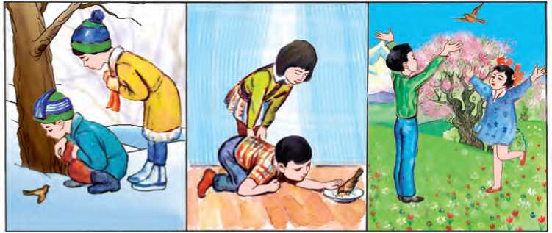

\ Berilgan reja asosida uch bo‘limli og‘zaki hikoya tuzing.

Reja

1. Aka-singil holsiz yotgan qushchani ko‘rib qoldilar.
2. Ular qushchani uyda parvarish qilishdi.
3. Qushchani uchirib yuborishdi.

O‘qing.

**Elyor va uning singlisi Nilufar bog‘da ay- lanib yurishardi. Ular qor ustida holsiz yotgan qushchani ko‘rib qolishdi. Nilufar qushchani**

85

**qo‘liga oldi. Aka-singil uni uyga olib kelishdi. Qushchani yaxshi boqishdi. Bahor keldi. Kunlar isidi. Ular qushchani qo‘yib yuborishdi.**

^ 0‘qiganlaringizni uch qismga boding va har bir qismni xatboshidan boshlab yozing. Yozganingizni tekshiring.

1. mashq. Savollarga javob yozing.
2. **Siz qaysi alloma bobokalonlarimizni bila- siz? 2. Ularga munosib avlod bo‘lish uchun nimalar qilmoqdasiz?**

^ Allomalarimizning nomlarini bildirgan so‘zlarning tagiga chizing. Bosh harf bilan yoziladigan so‘zlarni izohlab bering.

\

**SHAXS VA NARSA HARAKATINI BILDIRGAN SO‘ZLAR**



1. mashq. Rasmga qarang. Bolalarga ism qo‘ying va hikoya tuzing.

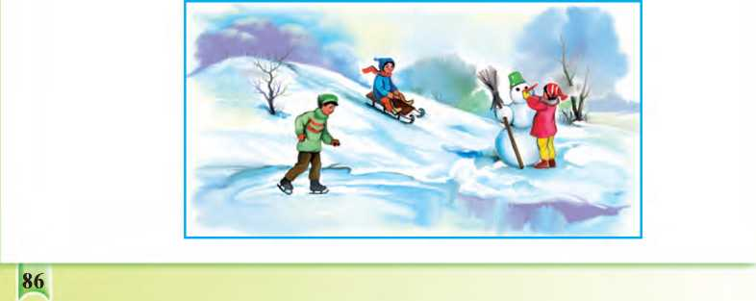

Hikoyani o‘qing.

**QISHDA**

**Qor ko‘p yog‘di. Kun sovidi. Yer muzladi. Bolalar sevindilar va tepalikka yugurdilar.**

**Ana, Vazira Qorbobo yasayapti. Latofat chana uchyapti. Vahob konki uchyapti.**

**Qish ham maza!**

% Shaxs va narsa nomini bildirgan so‘zlarni toping. Ular qanday so‘roqlarga javob bo‘lyapti?

Narsa va bolalar bajarayotgan harakatni bildirgan so‘zlarni aniqlang. Shu so‘zlar qanday so‘roqlarga javob bo‘lyapti?



1. mashq. «Qishda» sarlavhali hikoyadan o‘qing.  
   Nima qildi?, nima qildilar? va nima  
   qilyapti? so‘roqlariga javob bo‘lgan so‘zlarni  
   aniqlang va yozing.

\ Namuna: nima qildi? Yog‘di, ... .

^ Nima qildilar? Sevindilar, ... .

Nima qilyapti? Yasayapti, ... .

Nima qildi?, nima qildilar?, nima qilyapti? so‘roqlariga javob bo‘lgan so‘zlar nimani bildiryapti?

87

**Shaxs va narsalarning harakatini bil­dirgan so‘zlar nima qildi?, nima qilyapti?, nima qiladi? so‘roqlariga javob bo‘ladi. Nima qildi? — yozdi, uchdi; nima qilyapti? — yozyapti, uchyapti; nima qiladi? — yozadi, uchadi.**

iflj 200-mashq. Topishmoqni o‘qing, javobini toping.

**Loy bo‘lib suyuladi,**

**Qolipda quyiladi.**

**Xumdon-pechda pishadi,**

**Mashinaga tushadi,**

**Qurilishga ketadi.**

\ Topishmoqni topishda sizga qaysi so‘zlar yordam berdi? Bu so‘zlar nimani bildiradi? Ular qanday so‘roqqa javob bo‘ladi? Harakatni bildirgan so‘zlarni yozing.

Namuna: nima qiladi? Suyuladi, ...

201-mashq. Harakatni bildirgan so‘zlarni nuqtalar o‘rniga qo‘yib, gaplarni ko‘chiring.

**Qishda kunlar (nima qiladi?).. .**

**Qor ko‘p (nima qiladi?).. .**

**Suvlar (nima qiladi?).. .**

88

**202-mashq. O‘qing.**

**Yer tabiatning uch faslida xayrli mehnat qiladi. Qish kunlarida miriqib dam oladi.**

**Qor va yomg‘ir namlarini yig‘adi, kelgusi yil hosili uchun asraydi. O‘zida kuch to‘playdi.**

**Bahor kelishi bilan insonga o‘z bag‘rini ochadi. Saxiylik bilan mehrini sochadi.**

*Yayra Sa’dullayeva*

L? *Savollarga javob topib o‘qing.*

1. Yer uch faslda nima qiladi?
2. Qish kunlarida-chi?
3. Bahor kelishi bilan nima qiladi?

I *Savollarga javobingizni yozing.* Harakatni

bildirib, nima qiladi? so‘rog‘iga javob bo‘lgan

so‘zlar tagiga chizing.

I г 203-mashq. 0‘qing.

**Bog‘larda, xiyobonlarda sayr qilish kishiga kuch-quvvat bag‘ishlaydi. Yurak faoliyatini yaxshilaydi. Kayfiyatini ham ko‘taradi.**

Gaplarni yozing. Harakatni bildirgan so‘zlarni aniq-  
lang va tagiga ikkita chiziq chizing. Yozgan-  
laringizni tekshiring. ^

1. mashq. Rasmlarga qarang.

89

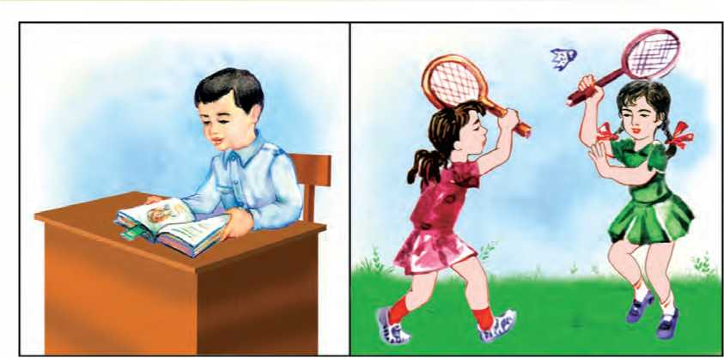

**Nima qilyapti? Nima qilyaptilar?**

Birinchi rasmda harakatni necha kishi bajaryapti? Ikkinchi rasmda-chi?

Harakatni bildirgan so‘zlar qanday so‘roqlarga javob bo‘lyapti?

**Bir shaxs bajargan, harakatni bildir­gan so‘z nima qildi?, nima qilyapti?, nima qiladi? so‘roqlariga javob bo‘ladi. Nima qildi? — o‘qidi, nima qilyapti? — o‘qiyapti, nima qiladi?— o‘qiydi.**

**Agar so‘z birdan ortiq shaxslar bajargan harakatni bildirsa, nima qildilar?, nima qilyaptilar?, nima**



90

**qiladilar? so‘roqlariga javob bo‘ladi. Nima qildilar? — yozdilar, nima qilyaptilar? — yozyaptilar, nima qila­dilar? — yozadilar.**

1. mashq. Mazmunlarga mos harakatni bildirgan so‘zlarni davom ettiring va ularni yozing.

**O‘quvchi nima qiladi? O‘qiydi, ... . O‘quvchilar nima qiladilar? O‘qiydilar, ... .**

1. mashq. Topishmoqlarning javobini toping.

**Qishda yaxlaydi, yozda eriydi.**

**s**

**v**

**Yozda kiyinadi, qishda yechinadi.**

|  |  |  |  |  |  |  |
| --- | --- | --- | --- | --- | --- | --- |
| |d |  |  |  |  | t | |
| i yo‘q | | chopadi. | | | |  |
| sh |  |  |  | l | |  |

j: Topishmoqlarni yozing. Nima qiladi? so‘rog‘iga

-У -

javob bo‘lgan so‘zlarning tagiga ikkita chiziq chizing.

1. mashq. Mazmunga mos hayvon nomini nuqtalar o‘rniga qo‘yib, gaplarni yozing. Gaplarni bosh harf bilan boshlashni unutmang.

91

**... miyovlaydi. ... vovullaydi. ... ma’raydi. ... kishnaydi.**

4 Harakatni bildirgan so‘zlar tagiga ikkita chiziq chizing. ^

1. mashq. O‘qing. Tushirib qoldirilgan harflarni nuqtalar o‘rniga qo‘yib, she’rni yozing.

**Soylar to‘li... oqadi.**

**Bog‘lar kuli... boqadi.**

**Bizga juda yoqadi Chamanzor har yoq.**

*Anvar Bo‘riboyev*

j. Harakatni bildirgan so‘zlarning tagiga chizing. Ularga so‘roq bering.

Bog‘lar kulib boqadi gapini qanday tushunasiz?

1. mashq. So‘zla, tik, ko‘r, chal, uxla so‘zlarini nima qildi?, nima qilyapti?, nima qila- di? so‘roqlariga moslab o‘zgartiring.

**Nima qildi? Tikdi, ... .**

**Nima qilyapti? Tikyapti, ... .**

**Nima qiladi? Tikadi, ... .**

4 Shu so‘zlardan bittasi ishtirokida gap tuzing va ^ yozing.

92

^ 210-mashq. Nuqtalar o‘rniga mazmunga mos

so‘zlarni tanlang.

**Nima? ... kishnaydi, yo‘rg‘alaydi, chopadi. Nima? ... qurillaydi, sakraydi, suzadi.**

\ Gaplarni yozing. Birinchi gap nima haqida aytilgan? U haqida nimalar deyilgan? Ikkinchi gap-chi? V

211-mashq. Matnni o‘qing. Diktant yozishga tayyorlaning.

**SARISHTA QIZ**

**Dilshoda tozalikni juda yoqtiradi. U har kuni uy va hovlilarni supuradi. Narsalarni o‘z joyiga qo‘yadi. Oshxonada oyisiga yordam- lashadi. Idish-tovoqlarni toza yuvadi. Darslarini ham o‘z vaqtida tayyorlaydi. ^**

212-mashq. O‘qing. Javobini toping.

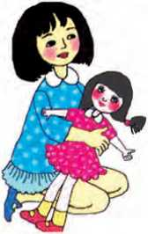

**Qizimning «qizalog‘i»,  
Goh-goh yig‘lar, yemaydi.  
Biz tamaddi qilganda,  
Menga bering demaydi.**

*Nabijon Ermatov*

93

^ Topishmoqni yozing. Javobini yozing.

' Harakatni bildirgan so‘zlarning tagiga chizing.

1. mashq. O‘qing.

**Shoh va shoir Zahiriddin Muhammad Bobur bolaligidan otni ardoqladi. U ot bilan sirlashib ulg‘aydi. Bu haqida o‘zining «Boburnoma» asa- rida yozgan. Bobur o‘n yoshida yurib ketayot- gan ot ustida raqs tusha olgan.**

*Abdulla Chimirzayev*

Yozing. Harakatni bildirgan so‘zlarning tagiga \ chizing.

— Siz ham biror uy hayvoniga mehr qo‘yga.nmisiz?

1. mashq. O‘qing va davom ettiring.

**Kishining qanday odamligi uning hayvon- larga bo‘lgan munosabatidan bilinadi...**

^ Fikrlaringizni yozing va harakatni bildirgan -A- so‘zlarning tagiga ikkita to‘g‘ri chiziq chizing.

1. mashq. 0‘z orzularingiz va kelajakdagi reja­M laringiz haqida uch-to‘rtta gap yozing. Harakatni

bildirgan so‘zlarning tagiga ikkita to‘g‘ri

chiziq chizing. Л*

ч

1. mashq. Rasmni ko‘zdan kechiring.

94

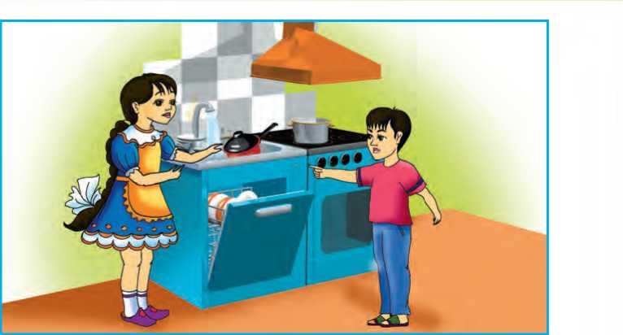

Reja bo‘yicha hikoya tuzing.

Reja

1. Shohida idishlarni yuvayotgan edi.
2. Ukasi oshxonaga kirdi.
3. Hikoyani davom ettiring...

O‘qing.

**Kechki ovqatdan keyin Shohida idishlarni yuvayotgan edi. Suvning bosim bilan oqayot- ganini eshitgan ukasi Azizbek oshxonaga kirdi.**

**— Opa, qarang, suv bekorga oqib ketyapti, tugab qolsa nima qilamiz? — dedi u...**

*Sh. Karimova*

Hikoyani o‘zingiz davom ettirib yozing. Harakatni

bildirgan so‘zlarning tagiga chizing.

95

1. mashq. Mazmunga mos qush nomlarini qo‘yib, gaplarni yozing. Harakatni bildirgan so‘zlar tagiga chizing.

**. chirqillaydi. ... qag‘illaydi.  
chiroyli sayraydi.**

**kukulaydi.**

\ Nuqtalar o‘rniga qo‘yish uchun so‘zlar: olaqarg‘a, chumchuq, kakku, bulbul.

/4

l'r t 218-mashq. Maqollarni o‘qing.

**Kamtar bo‘lsang, obro‘ ortar,**

**Manman bo‘lsang, ensa qotar.**

**Ko‘kka boqma, ko‘pga boq.**

Ularni yozing va o‘ylab ko‘ring. Maqollarning  
mazmunini qanday tushuntirish mumkin?

Ortar, boq so‘zlariga yaqin ma’noli so‘zlar tanlang.

219-mashq. Savollar asosida hikoya qilib bering.

1. **Sen ertalab nima qilding?**
2. **Hozir nima qilyapsan?**
3. **Kechqurun nima qilasan?**

^ Hikoyangizda shaxsning harakatini bildirgan qaysi " so‘zlardan foydalandingiz? Shu so‘zlar qanday so‘roqlarga javob bo‘ladi?

96

220-mashq. Gaplarni o‘qing.

**Xalqimiz do‘stlikni qadrlaydi. O‘zaro inoq yashaydilar. Farovon va baxtli hayot kechi- radilar.**

\ Yozing. Yozganingizni tekshiring.

Harakatni bildirgan so‘zlar tagiga ikkita to‘g‘ri

chiziq chizing.

221-mashq. Berilgan so‘zlardan ikkita gap tuzing va yozing.

**Vatanimiz, bizning, va, bepoyon, serquyosh; sevadi, mehnatni, xalqimiz.**

Birinchi gap nima haqida aytilgan?

Ikkinchi gap kim haqida aytilgan? Xalqimiz haqida nima deyilgan?

**^ 222-mashq.** 0‘qing.



**Tili yo‘q, oyog‘i yo‘q,  
Hisoblaydi, yuradi.  
Kecha-kunduz yursa ham**

**U bir joyda turadi.**

|  |  |  |  |
| --- | --- | --- | --- |
| s |  |  |  |

Topishmoqni yozing, javobini yozing. Tekshiring. Harakatni bildirgan so‘zlarning tagiga chizing. 4%

97

**223-mashq.** O‘qing.

**KASHTAN DARAXTI**

**O‘zbekistonda kashtan manzarali  
daraxt sifatida ekiladi. Uning ko‘-  
rinishi juda chiroyli. Havoni toza-  
laydi.**

**Kashtan urug‘idan ko‘paytiriladi.  
Ayrim navlari payvand qilinadi.**

**Shox-shabbalari keng, bargi oddiy, yirik bo‘-  
ladi. Barg chiqargandan keyin gullaydi.**

**Uning gullaridan asalarilar shira yig‘a- dilar.**

**Bu asal o‘ziga xos xushbo‘y bo‘ladi.**

\ Yozing. Harakatni bildirgan so‘zlarni aniqlab, tagiga ikkita to‘g‘ri chiziq chizing.

224-mashq. O‘zingiz yoqtirgan daraxtni yozma tasvirlang.

/4 225-mashq. Harakat bildirgan so‘zlardan oltitasini

I **V ■**

yozing. ^4,

**чГ**

1. mashq. Tez aytishlarni yodlang.

98

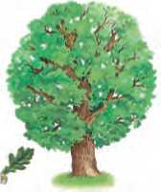

**Qobil qizil sabzilarni  
qirg‘ichda qirdi.**

**Oqil oq qog‘ozdan  
oq g‘oz yasadi.**

*D. Kamoljonova*

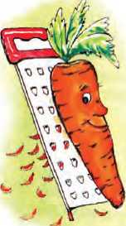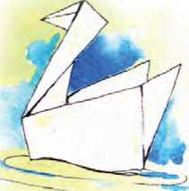

Yoddan yozing. Harakatni bildirgan so‘zlarning

^ tagiga chizing.

*Savollarga javob bering.*

‘ 1. Shaxs va narsalarning harakatini bildirgan so‘zlar

qanday so‘roqlarga javob bo‘ladi?

1. «Navro‘z bayrami» haqida nimalarni bilasiz? Gap- lar tuzib yozing.

,, Ikki-uchta tez aytish topib, daftaringizga yozib

* keling.

**SHAXS VA NARSA BELGISINI BILDIRGAN SO‘ZLAR**

1. mashq. Rasmga qarang. Nimalarni ko‘r-



yapsiz?

99

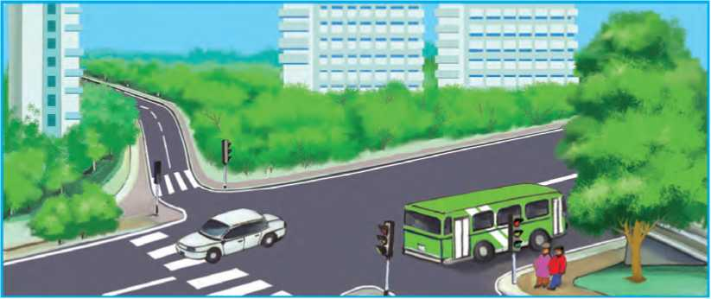

Savollarga javob bering. Javobingizni yozing.

**Qanday *bino*? *Katta, hashamatli bino.***

**Qanday ko‘cha?**

**Qanaqa daraxt?**

**Shaxs va narsa belgisini bildirgan so‘zlar qanday?, qanaqa? so‘roqlariga javob bo‘ladi. Qanaqa? Yashil, ko‘rkam daraxt. Qanday? Katta, hashamatli bino.**



1. mashq. O‘qing. Narsaning belgisiga qarab,  
   topishmoqning javobini toping.

**Usti yo‘l-yo‘l, sariq, ko‘k, Beqasamga o‘xshaydi.**

100



**Shirinligi til yorar, Hidi o‘tkir, bo‘yi past.**

|  |  |  |  |  |  |  |  |
| --- | --- | --- | --- | --- | --- | --- | --- |
| h |  |  |  |  |  |  |  |

Topishmoq handalak haqida ekanligini qaysi so‘zlar  
orqali bildingiz? Shu so‘zlarga narsani bildirgan  
so‘zlar orqali so‘roq bering: usti (q a n d a y?) yo‘l-  
yo‘l; rangi (qanaqa?) sariq, ko‘k; hidi  
(qanaqa?) o‘tkir; bo‘yi (qanday?) past.

Topishmoqni yozing. Handalakning belgisini bildirgan so‘zlarning tagiga to‘lqinli chiziq chizing.

>4 229-mashq. 0‘zingiz yoqtirgan gulning belgilarini

yozing

1. mashq. O‘qing va qaysi hayvon (nima) haqida yozilganini aniqlang.

**Uning qulog‘i uzun, dumi kalta. Terisi yozda kulrang, qishda oq.**

i Gap quyon haqida ekanini qaysi so‘zlar orqali bildingiz? Bu so‘zlar nimani bildiradi? Qaysi so‘roqqa javob bo‘ladi?

*Masalan: qulog‘i* (qanday?) *uzun,* ... .

Yozing. Narsaning belgisini bildirgan so‘zlar tagiga chizing.

1. mashq. Biror uy hayvonining belgilarini yozing.

101

1. mashq. O‘qing. Tez aytishga tayyorlaning.

I In*

**O‘ktam ko‘m-ko‘k ko‘rkam ko‘klam rasmini ko‘m-ko‘k qalamda chizdi.**

it Gapni yozing. Q a n a q a ? so‘rog‘iga javob bo‘lgan so‘zlarning tagiga chizing. Shu so‘zlar nimani bildiryapti?

Kotklam so‘zini xuddi shunday ma’noli qaysi (y so‘z bilan almashtirish mumkin? ^

1. mashq. Berilgan so‘zlardan gap tuzing va yozing.

**keltirdi, otam, baliqchalar, ko‘k, chipor, qora, qizil;**

**akvariumga, soldik, baliqchalarni, biz; suzishdi, baliqchalar, o‘tlar, yam-yashil, orasida.**

^ Baliqchalar belgisini bildirgan so‘zlarni aniqlab, to‘lqinli chiziq bilan belgilang.

1. mashq. Qanday?, nima?, nima qila- di? so‘roqlariga javob bo‘lgan so‘zlar ishtirokida gap tuzing va yozing.

Namuna: *Mayin shamol esadi.*

**Mayin, yam-yashil, sayroqi; shamol, qushlar, o‘tloq; kuylaydi, yashnaydi, esadi.**

102

I

\ Narsani bildirgan so‘zning tagiga bitta to‘g‘ri chiziq, uning belgisini bildirgan so‘zning tagiga to‘lqinli, harakatni bildirgan so‘zning tagiga ikkita to‘g‘ri chiziq chizing.

A 235-mashq. She’riy topishmoqni o‘qing. Javobini

toping.

* **Mayda, yoqutday qizil,  
  Shirin, nordon, xilma-xil.  
  Qalin, taxir po‘sti bor,  
  Hamma yerda do‘sti bor.  
  Sen ayt-chi, qizim Gulnor!**
* **Bumi, dadajon, ... ,**

|  |  |  |  |
| --- | --- | --- | --- |
| a |  |  |  |

*G‘afur G‘ulom*

**She’rdagi topishmoq javobini qaysi so‘zlarga asoslanib topdingiz? Shu so‘zlar nimani bil- diradi?**



Nuqtalar o‘rniga javob so‘zni yozib, she’rni yozing.  
Qanday?, qanaqa? so‘roqlariga javob bo‘lgan  
so‘zlar tagiga to‘lqinli chiziq chizing.

**236-mashq.** O‘qing.



**ZULFIYAXONIM QIZLARI**

**Zulfiya nomidagi Davlat mukofoti har yili 28 nafar qizga beriladi. Ular adabiyot, ma-**

103

**daniyat, san’at, fan, ta’lim, sport sohalarida va jamoatchilik faoliyatida alohida yutuqlarga erishgan iqtidorli qizlardir. Bu qizlar a’lo xulqi, o‘qishi, zukkoligi, donoligi bilan ajralib turadilar. Kelajakda ana shunday qizlar qa- toriga siz ham qo‘shilishingiz mumkin.**

ji Yozing. Ajratib ko‘rsatilgan so‘zlarga so‘roq bering.

^ 237-mashq. She’rni o‘qing.

**Ona — mehr timsoli,**

**Saxiy quyosh misoli —**

**Barchaga mehrin sochar,**

**Barchaga bag‘rin ochar.**

**Ona — mehr timsoli,**

**Shirin so‘zlari — boli.**

**Farzandga shirin so‘z der, Farzandlar g‘amini yer.**

*Fazliddin Po‘latov*

^ Yozing. Belgini bildirgan so‘zlarning tagiga

to‘lqinli chiziq chizing. ^

ч

238-mashq. Mazmunga mos so‘zlarni qo‘yib, hay- vonlarni tasvirlang va yozing.

104

**(Qanday?) *Kichkina, chaqqon, malla* olmaxon.**

**(Qanday?)». quyon. (Qanday?)». bo‘ri. (Qanaqa?)». tulki.**

239-mashq. Ikki narsani qarama-qarshi belgisiga ko‘ra qiyoslang. Mazmunga mos so‘zlarni qo‘yib gaplarni yozing.

**Rangiga ko‘ra. Ko‘mir (qanaqa?) qora, bo‘r esa (qanaqa?).» .**

**Mazasiga ko‘ra. Garmdori (qanday?) achchiq, qand esa (qanday?).» .**

**Shakliga ko‘ra. Qarg‘a (qanday?) katta, chumchuq esa (qanday?) ... .**

Har qaysi gapdagi narsaning belgisini bildirgan so‘zlarning tagiga to‘lqinli chiziq chizing.

**Narsalarning belgisini bildirgan so‘zlar orasida qarama-qarshi ma’noli so‘zlar ham bor. Yozda issiq, qishda esa sovuq.**

^ 240-mashq. ma’no bildirgan yum-

shoq — qattiq, katta — kichik, past — baland so‘z- laridan foydalanib, uchta gap tuzing.

105

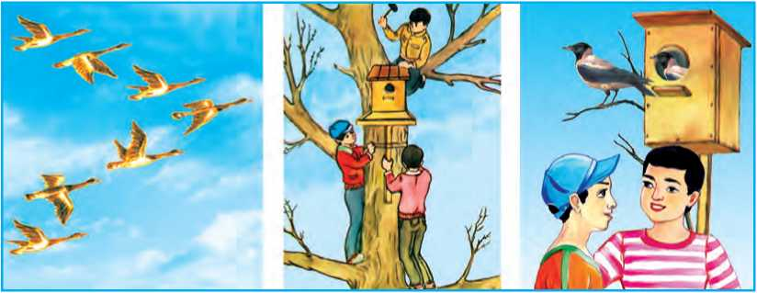

1. mashq. «O‘qish kitobi»dan matn tanlang.  
   Undan belgi bildirgan so‘zlarni topib yozing.
2. **mashq.** O‘qing.

**Tor yo‘lakdan o‘tib, qutidekkina shinam hov-  
liga kirasiz. Ariq tortib ekilgan rayhonlar belga  
uradi. Oshrayhon, sadarayhon, oq rayhon, qora  
rayhon. Hovli etagida, eski bostirma oldida bir  
tup o‘rik bor.**

*O‘tkir Hoshimov*

Yozing. Narsaning belgisini bildirgan so‘zlarning

tagiga chizing.

1. mashq. Shinam hovlini tasvirlab gaplar  
   tuzing.
2. mashq. Rasmlarga qarang.

Reja bo‘yicha uch bo‘limli og‘zaki hikoya tuzing.

106

**Reja**

1. Bahor keldi.
2. Bolalar yasagan inlarini daraxtga o‘rnatdilar.
3. Ular qanotli do‘stlarini ko‘rib sevindilar.

O‘qing. Hikoyani uch bo‘limga bo‘ling.

**Bahor keldi. Issiq o‘lkalarga uchib ketgan qushlar qayta boshladilar. Bolalar qushlarga in yasadilar. Inni daraxtga o‘rnatdilar. Unga don ham sochib qo‘ydilar. Qushlar inga qo‘nib, maza qilib donlashdi. Bolalar ularni ko‘rib juda sevindilar.**

> Har bir bo‘limni xatboshidan yozing. Tekshiring.

A 245-mashq. Maqollarni o‘qing. Belgini bildirgan ^ so‘zlarni aniqlang.

**O‘rganish oson, o‘rgatish qiyin. To‘g‘ri odam egri so‘zdan or qilar.**



Yozing. Qanday? so‘rog‘iga javob bo‘lgan,  
qarama-qarshi ma’no bildirgan so‘zlarni aniqlang  
va tagiga chizing.

od 246-mashq. Berilgan so‘zlardan bahor, shamol,  
quyosh, maysa haqida gaplar tuzing. Tuzgan  
gaplaringizdan hikoya hosil bo‘lsin.



**Go‘zal, yoqimli, kuchli, ko‘m-ko‘k; bahor, shamol, quyosh, maysa; keldi, esdi, qizdirdi, ko‘kardi.**

ji Hikoyaga sarlavha qo‘yib yozing. Narsalar bel- gisini bildirgan so‘zlarning tagiga to‘lqinli chiziq chizing.



247-mashq. She’rni o‘qing. Narsalar nomini, bel-  
gisini, harakatini bildirgan so‘zlarni aniqlang va  
yozing.

**Tugmachagul, boychechak,**

**Qizil, pushti gul, chechak.**

**Oq nastarin, gulxayri —**

**Bog‘da o‘sadi bari.**

**Yoqimli hid sochadi,**

**Bahri dilni ochadi.**

Musharraf Zayniddinova ji Narsalar nomini bildirgan so‘zlar: n i m a ? tugmachagul, ... .

Narsalar harakatini bildirgan so‘zlar: nima qiladi? o‘sadi, ... .

Narsalar belgisini bildirgan so‘zlar: q a n a q a ? qizil, ... .

248-mashq. «Imlo lug‘ati»dan bildirgan so‘z topib yozing.

108

6 ta belgi



1. mashq. Rasmga qarab, maqolni o‘qing.

qo‘rqoq

Qarama-qarshi ma’noli so‘zlarning tagiga chizing.

1. mashq. Ikkita uy hayvonini tanlang. Ularning belgilarini qiyoslab yozing. Belgini bildirgan so‘zlarning tagiga chizing.
2. mashq. Qarama-qarshi ma’noli belgi bildirgan 1 so‘zlarga misollar yozing.

**чГ**

1. **mashq.** O‘qing.

**Bir bor ekan, bir yo‘q ekan, mittigina gul bor ekan. U mayin tuproq ko‘rpasiga burkanib uxlashni yaxshi ko‘rarkan.**

**Bir kuni uxlayverib-uxlayverib zerikib ke- tibdi.**

**Ko‘rpasini ko‘tarib, bunday mo‘ralasa, osmonda yop-yorug‘, issiq bir narsa yaraqlab turganmish...**

*O‘tkir Hoshimov*

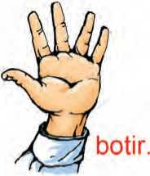

109

ji Yozing. Narsa belgisini bildirgan so‘zlarni ajratib olib, yoniga so‘rog‘i bilan yozing.

253-mashq. She’rni o‘qing. Yoddan yozishga tay- yorlaning.

**LAYLAGIM**

**Uzun tumshuq laylagim,**

**Kelar birga o‘ynagim.**

**Loy, balchiqni kechmagin,**

**Kir bo‘lar oq ko‘ylaging.**

*Vali Ahmadjon*

\ Yoddan yozing. Belgini bildirgan so‘zlarning tagiga " chizing. **

**SANOQ VA TARTIBNI BILDIRGAN SO‘ZLAR**

(o) 254-mashq. Gaplarni o‘qing.

**Tok ko‘chati o‘tqazilgandan so‘ng uchinchi yili hosilga kiradi. Yetilgan tokdan yuz kilog- rammgacha uzum hosili olinadi.**

**Bir bosh uzum sakkiz yuz gramm bo‘lishi mumkin. Uzumning husayni, qirmiska kabi navlari uch-to‘rt oy buzilmay saqlanadi.**

110

Qancha?, nechanchi? so‘roqlariga javob  
bo‘lgan so‘zlarni o‘zi bog‘langan so‘z bilan birga  
namunadagidek yozing.

Namuna: (Nechanchi?) Uchinchi yili,

(qancha ?) *yuz kilogramm.*

255-mashq. Gaplarni o‘qing. Nechanchi? va

qancha? so‘roqlariga javob bo‘lgan so‘zlarni aniq-  
lang.

**Abbos o‘n beshinchi maktabning ikkinchi sinfida o‘qiydi. Bu sinfda yigirma olti o‘quv- chi ta’lim oladi. Ulardan o‘n bitta o‘quvchi a’lochi.**

jt Nechanchi? va qancha? so‘roqlariga javob ~ ~ bo‘lgan so‘zlarni o‘zi bog‘langan so‘z bilan birga ko‘chiring.

Namuna: (Nechanchi?) *O‘n beshinchi maktab,*



**Shaxs va narsaning sanog‘ini bildirgan so‘zlar nechta?, qancha? so‘roqlariga javob bo‘ladi.**

**Narsa va shaxsning tartibini bildirgan so‘zlar nechanchi? so‘rog‘iga javob bo‘ladi.**

111

256-mashq. Topishmoqlarni o‘qing. Javoblarini

toping.

**Bir chuqurda ming chuqur,**

**Chuqurni igna cho‘qir.**

**Qirq ko‘ylagi bor,**

**Bir tugmasi yo‘q.**

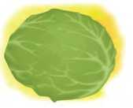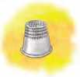

\ Yozing. Narsalar sanog‘ini bildirgan so‘zlar tagiga to‘lqinli chiziq chizing.

Topishmoqlar javobini topishda sizga qaysi so‘zlar yordam berdi? Shu so‘zlar qaysi so‘roqqa javob bo‘lyapti?

1. mashq. Sonlarni qo‘shib o‘qish orqali so‘z ma’nosini chiqaring.

**O‘quvchi**

**2**

**lanmay javob berdi.**

**Kuch**

**1**

**likdadir.**

**Vatan haqida**

**4**

**liklar o‘qidik.**

\ Yozing. Shunga o‘xshash boshqotirmalar tuzishga harakat qilib ko‘ring. -

1. mashq. Gaplarni o‘qing. Nuqtalar o‘rniga maz- munga mos so‘zlarni qo‘yib yozing.

112

**Bir yilda (n e c h t a ?)... fasl bor. Har faslda (n echa?)... oy bor. Bir oyda (qancha?) ... hafta bor.**

**Har haftada (qancha?). kun bor. Bir kecha-kunduz (necha?) ... soatdan iborat. Bir soat (necha?) ... daqiqa.**

**Hozir (nechanchi ?)... oy. Bugun oyning (nech anchi?) ... kuni.**

\ Narsalarning sanog‘i va tartibini bildirgan so‘zlarni

tegishlicha belgilang.

1. mashq. Maqollarni o‘qing. Mazmunini tushun- tirishga tayyorlaning.

**Egri ish ellik yildan keyin ham bilinadi.**

**Ilmsiz bir yashaydi, ilmli ming yashaydi.**

**Bir mayizni qirq kishi bo‘lib yebdi.**

I Yozing. Sanoqni bildirgan so‘zlarni belgilang.

1. mashq. She’rlarni o‘qing. Sanoqni bildirgan so‘zlarni aniqlang.

**O‘nta qo‘l egolmas boshni,**

**Chirillatar yuz kilo toshni.**

113

**Yo‘lini topsa edi To‘lanboy Ko‘tarardi o‘zi quyoshni.**

Yongin Mirzo **Qirq og‘ayni botirlar Qaydan kelayotirlar?**

**Balki qirq kunlik yo‘ldan Yeldek yelayotirlar.**

*Boborahim Omonov*

it Sanoqni bildirgan so‘zlarga so‘roq bering va o‘zi

bog‘langan so‘z bilan birga yozing.

261-mashq. O‘qing.

**0‘ZBEKISTON QIZIL KITOBI**

**O‘zbekiston Qizil kitobining yangi nashri chop etildi. Kitobga 184 turdagi hayvonlar kiritildi. Botanika qismiga 324 turdagi o‘simlik- lar yozildi.**

**Ular yo‘qolib ketish xavfi ostida qolgandi- lar. Masalan, Toshkent viloyatidagi bir qish- loqda 150 yillik nok daraxti o‘sar ekan. Undan 500 kg atrofida hosil yig‘ib olinadi. Nokning bu noyob turi ham ushbu kitobga kiritilgan.**

**O‘simlik va hayvonlarni asrash hamma- mizning burchimizdir.**

114

*Savollarga javob bering.*

1. Qizil kitob nima ekanligini bilasizmi?
2. Siz o‘simlik va hayvonlarga qanday muno sa- batdasiz?

j[ Berilgan raqamlarni so‘z bilan yozing.

^ **262-mashq.** 0‘ qing.

I Tm

**Yong‘oq qoqvoldim,**

**Mag‘zini chaqvoldim:**

**Dadamga — o‘ttizta,**

**Ayamga — to‘qqizta,**

**Bobomga — yetmishta,**

**O‘zimga to‘rt-beshta.**

*Anvar Obidjon*



Yozing. Sanoqni bildirgan aniqlang, tagiga chizing.

so‘zlarni so‘roq berib

*&*

**GAP**

V Gap nima?

263-mashq. O‘qing. Ustunning qaysi tomonida gap berilgan?

**O‘quvchi, o‘z, maktab, sevadi.**

**O‘quvchilar o‘z  
maktablarini sevadilar.**

115

t Qaysi so‘zlardan gap tuzilgan? Nima uchun?

~~ Gapni yozing.

**Gap tugallangan fikrni bildiradi.**

**Gap so‘zlardan tuziladi.**

**Gapning birinchi so‘zi bosh harf bilan boshlanadi. Yaxshidan bog‘ qoladi.**

264-mashq. Gaplarni o‘qing.

**9-aprel — Amir Temur bobomizning tug‘ilgan kuni. Bobomiz Kesh shahri atrofidagi obod joyda tug‘ilgan.**

**Amir Temur juda nozik didli kishi bo‘lgan. Tabiati go‘zal yerlarni yoqtirgan. Dam olgan chiroyli joylarni obod qildirgan. U nihoyatda adolatli podsho bo‘lgan.**

Gaplarni yozing.

« Gapning oxiriga qachon nuqta (.), so‘roq belgisi (?) va undov belgisi (!) qo‘yiladi?

265-mashq. O‘qing. Yozing.

**Vatan nima? Vatan — biz tug‘ilib o‘sgan yurt. Ona Vatan so‘zi naqadar aziz!**

ji Gapning boshi hamda oxirini qanday belgiladin- ~ giz?



116

Vatan haqida gap tuzing yoki maqol ay ting.

**Gap biror narsa haqida xabar mazmunini bildirsa, oxiriga nuqta qo‘yiladi.**

**Gap so‘rash mazmunini bildirsa, oxiriga so‘roq belgisi qo‘yiladi.**

**Gap kuchli his-hayajon bilan aytilsa, oxiriga undov belgisi qo‘yiladi.**

**(o)i 266-mashq.** She’rni o‘qing.

**AJIB SIR**

**Bolarining qahri yomon, Chaqmasin-ey, zahri yomon! Tushunmadim ammo sirin:**

**Nega uning boli shirin?**

*Rustam Nazar*

* She’rni yozing. Gaplar oxiriga qanday tinish belgilari qo‘yilgan?

(0)1 267-mashq. Gaplarni o‘qing.

**Sa’dulla ukasi bilan gulzorga kirdi. Gullar qiyg‘os ochilgan. Ular bir dasta gul terishdi. Gullarni oyisiga berdilar.**



Gaplarni yozing.

*

1. **mashq.** O‘qing.

**Ishchilar mashinalarni zavodda yasaydilar. Mashinalar ishni yengillashtiradi.**

\ Gaplarni yozing.

Birinchi gap kimlar haqida aytilgan? Ishchilar haqida nima deyilgan? Ikkinchi gap nimalar haqida aytilgan? Mashinalar haqida nima deyil­gan?

1. **mashq.** O‘qing.

**Xayr-ehson ishlarim bilan odamlar ko‘ng- lidan joy oldim.**

**Hech kimga g‘azab bilan qattiq muomala qilmadim. Ulug‘larni og‘a qatorida, kichiklarni farzand o‘rnida ko‘rdim.**

*Amir Temur*

\ Gaplarni yozing. Amir Temur bobomizning ibratli fazilatlarini sanang.

I г 270-mashq. Uchta gap tuzib yozing.

271-mashq. Topishmoqlarning javobini toping.

**Bir burchakda so‘zlaydi,**

**Ham chaladi, kuylaydi.**

118

**Hamma uning so‘zlagan**

**Xabarini tinglaydi.**

|  |  |  |  |  |
| --- | --- | --- | --- | --- |
| r |  |  |  | o |

**Hammaga to‘n tikadi,**

**O‘zi yalang‘och.**

j[_ Topishmoqlarni yozing. Javobini yozing. 272-mashq. O‘qing.

|  |  |  |  |
| --- | --- | --- | --- |
| i |  |  |  |

**Bolalar donxo‘rak yasadilar. Qushlar unda donlaydi. Yovvoyi kaptarlar bog‘da yashaydi. Kishilar ularga don beradilar.**

ji Birinchi gapni ko‘chiring. Gap kimlar haqida ““ aytilgan? Shu so‘zni ayting. Bolalar so‘zining tagiga bitta chiziq chizing. Bolalar haqida nima deyilgan? Bir so‘z bilan ayting. Bolalar haqida nima deyilganini bildirgan so‘z (yasadilar) ning tagiga ikkita chiziq chizing.

Keyingi gaplarni ham shunday tahlil qiling.

**Gap kim (kimlar) yoki nima (nimalar) haqida aytiladi va ular haqida fikr bildiradi.**

**(Kim?) *Shifokor bemorlarni* (nima qiladi?) *davolaydi.* (Nima?) *Oltin o‘tda* (nima qiladi?) *bilinadi.***

119

1. mashq. Kitob mutolaasi haqida to‘rtta gap

tuzib yozing. -

1. mashq. Kim haqida aytilganini bildirgan mazmunga mos so‘zni qo‘yib, gap tuzing va yozing.

**(Kim?) ... bolalarni o‘qitadi.  
(Kim?) ... binolarni quradi.  
(Kim?) ... kiyimlarni tikadi.  
(Kim?) ... maktabda o‘qiydi.**

**o‘quvchi**

**o‘qituvchi**

**binokor**

**tikuvchi**

\ Gap kim haqida aytilganini bildirgan so‘zlarning tagiga bitta chiziq chizing.

\ Gaplarda o‘qituvchi, binokor, tikuvchi, o‘quvchi haqida nima deyilganini bildirgan so‘zlarni toping. Shu so‘zlarning tagiga ikkita chiziq chizing.

**Y?4 275-mashq.** O‘qing.

**Go‘zalning tug‘ilgan kuniga dugonalari ke- lishdi. Lobar she’r o‘qidi. Gulshod raqsga tushdi. Hammalari birgalashib qo‘shiq aytishdi.**

\ Gaplarni ko‘chiring. Har bir gap kim yoki kimlar haqida aytilganini bildirgan so‘zlarni aniqlang va belgilang.

**276-mashq.**

yozing.

So‘roq gaplarga uchta namuna



120

**GAPNING ASOSI. GAPDA SO‘ZLARNING BOG‘LANISHI**



277-mashq. O‘qing. Gaplarning chegarasini aniq-  
lang.

**odamlar cho‘lga suv keltirdilar paxtakorlar u yerlarga paxta ekishdi bog‘bonlar mevazor bog‘lar yaratishdi**

t Yozing. Birinchi gap kimlar haqida aytilgan? Shu so‘z tagiga bitta chiziq chizing. Odamlar haqida nima deyilgan? Bu so‘z tagiga ikkita chiziq chizing. Ikkinchi va uchinchi gaplar kimlar haqida aytilgan va ular haqida nima deyilgan?



**278-mashq.** O‘qing.

**O‘quvchilar maktab hovlisiga gilos ko‘chatini o‘tqazdilar. Gilos mart oyida oppoq gulladi. Atrofga yoqimli hid tarqaldi. Gilos may oyida pishadi. Yosh bog‘bonlar mehnatlari mevasidan yeydilar.**

ji Yozing. Har bir gapdan shu gap kimlar yoki nima haqida aytilganini va ular haqida nima deyilganini bildirgan so‘zlarni aniqlang, tagiga chizing.



Gapning asosini qanday aniqlaymiz va belgilay-  
miz?

121

**Gap kim yoki nima haqida aytilganini bildirgan so‘z bilan ular haqida nima deyil- ganini bildirgan so‘z gapning asosiy mazmu- nini bildiradi. Bu — gapning asosi bo‘ladi.**

**Gapning asosini belgilash uchun ushbu gapni o‘qiymiz. O‘quvchi mehnatni sevadi. Avval so‘roq berib, gap kim (yoki nima) haqida aytilganini bildirgan so‘zni topa- miz: (kim?) oiquvchi; uning tagiga bitta chiziq chizib belgilaymiz.**

**Keyin so‘roq berib u (o‘quvchi) haqida nima deyilganini bildirgan so‘zni topamiz: (nima qiladi?) sevadi va uning tagiga ikkita chiziq chizib belgilaymiz.**

**(Kim?) *O‘quvchi mehnatni* (nima qiladi?) *sevadi.***

**(Nima?) *Mehnat kishini* (nima qiladi?) *ulug‘laydi.***

279-mashq. Mazmunga mos so‘zlarni nuqtalar o‘rniga qo‘yib, gaplarni yozing.

**O‘lkamizga zumrad ... keldi. Mevali ... gulladi. Har xil ... ochildi. Dalalarda ... ko‘paydi.**

122

Nuqtalar o‘rniga qo‘yish uchun so‘zlar: bahor, ish, daraxtlar, gullar.

\ Har bir gapning asosiy mazmunini bildirgan " so‘zlarni aniqlang va ularning tagiga tegishli chiziqlarni chizing. ^

T^x" 280-mashq. Gapning mazmuniga mos so‘zni qo‘yib, yozing.

**Qishda tipratikanlar shox-shabba tagida... . Mana bahor ham... . Ona tabiat... . Tipratikanlar qish uyqusidan... .**

^ Har bir gapning asosini (mazmunini) bildirgan “ so‘zlarni aniqlab tagiga chizing.

Nuqtalar o‘rniga qo‘yish uchun so‘zlar: uxladi, keldi, turdi, uyg‘ondi.

**So‘zlar mazmun jihatidan o‘zaro bog‘- lanib, gap hosil qiladi.**

281-mashq. Gapni o‘qing va yozing.

**Mevali daraxtlar bahorda gullaydi.**

\ Gapda o‘zaro bog‘langan so‘zlarni aniqlang.

" Buning uchun avval gapning asosini aniqlang va belgilang.



(Nimalar?) Daraxtlar (nima qiladi?) gullaydi.

Daraxtlar so‘zidan mazmunan unga bog‘langan so‘zga so‘roq bering:

(q a n d a y ?) *mevali daraxtlar.*

Gullaydi so‘zidan mazmunan unga bog‘langan so‘zga so‘roq bering: (qachon?) bahorda gullaydi. Gapni yozing. So‘zlarning bog‘lanishini quyidagicha belgilang:

(Nimalar?) daraxtlar, (nima qiladi?) gullaydi.

qa c h o n ? q an d a y? bahorda mevali

^ , 282-mashq. So‘zlarni o‘qing.

**sevadi, juda, yer, mehnatni; yaxshi, yerdan, olinadi, hosil.**



*Savollarga javob bering.*

1. Berilgan so‘zlar nimani bildiradi?
2. Shu so‘zlardan gap hosil bo‘lishi uchun nima  
   qilish kerak?
3. So‘zlardan gap tuzing va yozing.

283-mashq. Mazmunga mos so‘zlarni qo‘yib, gap- larni yozing.

124

**Bahorda (n i m a l a r ?) gullaydi. Qirda (n i m a l a r ?) ochiladi. Egatlarga (nima- l a r ?) ekildi. Yaylovda (n i m a l a r?) o‘tlaydi.**

\ Gap nimalar haqida aytilganini, ular haqida nima deyilganini bildirgan so‘zlar tagiga chizing.

284-mashq. Maqollarni o‘qing. Yozing. Gapdagi so‘zlarning bog‘lanishini namunadagidek chizmada ko‘rsating.

I | si l

Namuna: *Odob bozorda sotilmaydi.*

**Odob bozorda sotilmaydi. Do‘st kulfatda sinaladi. Qanoat qorin to‘ydirar. Intizomli lashkar yengilmas.**

^ Gap kim yoki nima haqida aytilganini bildirgan so‘zning tagiga bitta chiziq chizing.

A 285-mashq. 0‘qing. Gaplarning chegarasini aniq-

lang.

**o‘quvchilar maktab bog‘ida ishladilar qizlar bog‘ yo‘laklarini supurdilar o‘g‘il bolalar da- raxtlarni oqladilar bog‘ yana ham ko‘rkam- lashdi**



Yozing. Har bir gapning asosini belgilaydigan  
so‘zlarning tagiga chizing.

125

1. mashq. Gaplarni o‘qing. Avval bahor, keyin yoz haqidagi gaplarni yozing.

**Quyosh kuchli qizdiradi. Polizda qovunlar pishadi.**

**O‘tloq yam-yashil maysa bilan qoplanadi. Mevali daraxtlar gullaydi. Bahorda kunlar isiydi.**

ji Yoz fasli haqidagi gaplardagi o‘zaro bog‘lanishni

chizmada ko‘rsating.

1. mashq. Maqollarni o‘qing. Mazmunini tushun- dingizmi?

**Odamning qo‘li cho‘lni bo‘ston qiladi.**

**Mehnat bilan yer ko‘karadi.**

\ Maqollarni ko‘chiring. Ikkinchi gapning asosini

aniqlab, belgilang.

288-mashq. Bitta gap yozing. Undagi 1 bog‘lanishni chizmada ko‘rsating.

o‘zaro



**NUTQ VA MATN**



289-mashq. Rasmga qarang. Savollarga javob  
bering.

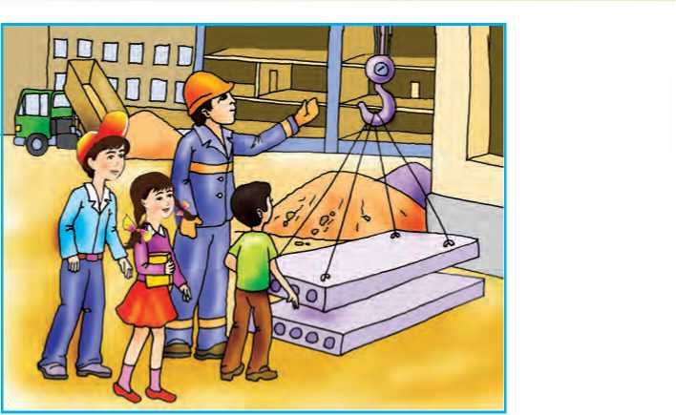

Bolalar qayerga bordilar? Quruvchilar nimalar quradilar?

1. 7 Nutq kishilarga nima uchun kerak? 0‘ylab ~ ~ ko‘ring.

**Nutq kishilarga shaxs va narsa haqida xabar berish yoki so‘rash uchun kerak.**

290-mashq. Gaplarni o‘qing.

**Odamlar juda qadim zamonlardan o‘zaro munosabatlarda so‘zlashishni o‘rgangan. Bu og‘zaki nutq deyilgan. Yozuv paydo bo‘lgach, odamlar fikrlarini yozganlar. Bu yozma nutq deyiladi.**

1. Yozing.

127

291-mashq. Gaplarni o‘qing.

**Kompyuter o‘yinlarini tanlab o‘ynash kerak. Mazmunli, bilim beruvchi o‘yinlarni o‘ynash lozim. Kompyuter yonida uzoq o‘tirish sog‘liq uchun zarar.**

I Siz nimalar haqida bilib oldingiz? Yozing.

^ 292-mashq. Gapni o‘qing.

**Nutq kishilarning ahil yashashi va ishlashiga yordam beradi.**

^ Siz nima haqida bilib oldingiz?

Gapni yozing. Yozganingizni tekshiring.

Nutq nimalardan tuziladi? ^

**Nutq gaplardan tuziladi.**

293-mashq. Rasmga qarab kichik hikoya tuzing. U qanday nutq bo‘ldi? Sarlavha tanlang.

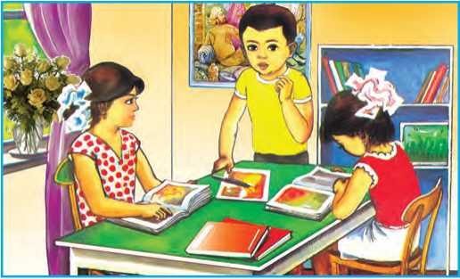

128

! Sarlavhani qo‘yit>, hikoyani yozing. U qanday ' nutq bo‘ladi? Hikoyadan bir gapni tanlang. Gap kim yoki kimlar haqida aytilgan? Kim yoki kimlar so‘rog‘iga javob bo‘lgan so‘zning tagiga bitta chiziq chizing.

л»

|r. 294-mashq. Gaplarni o‘qing va yozing.

**Zira — foydali o‘simlik. U tog‘larda o‘sadi. Zira iyunda gullaydi.**

**Mevasi iyulda yetiladi. Ziraning mevasi juda xushbo‘y bo‘ladi.**

I Nechta gap yozdingiz? Gapning boshlanishi va oxiri qanday belgilangan?

*4

1. mashq. O‘qing.

**Mushtariy barvaqt turadi. Yuz-qo‘lini yuvadi va kattalarga salom beradi. Mushtariy ertalabki nonushtani tayyorlashda onasiga yordamlashadi.**

[ Hikoya bizni nimaga o‘rgatadi? Kun tartibingizni so‘zlab bering. Yozing va tekshiring.

1. mashq. «Mening bir kunim» mavzusida 3—4 ta gap yozing. U qanday nutq bo‘ladi?
2. mashq. Alisher Navoiyning hikmatli gap- H

larini o‘qing. Mazmunini anglab olishga harakat qiling.

129

**Yolg‘onchi — kishi emas, yolg‘on aytmoq mardlarning ishi emas.**

**Kimki ulug‘roq, anga xizmat kerak,**

**Ulki kichikroq, anga shafqat kerak.**

^ Gaplarni yozing. ;v

*Я\**

Matn nima?

**Mazmunan o‘zaro bog‘langan ikki yoki bir necha gap matn deyiladi. Matnga sarlavha qo‘yish mumkin.**

298-mashq. O‘qing.

**Shamoldan o‘rmon shovullaydi.**

**Boyo‘g‘li kemiruv- chilarni yeb hayot ke- chiradi.**

**Boyo‘g‘li bog‘ va o‘rmonlarda, dasht va cho‘llarda yashaydi. U tunda kemiruvchilarni ovlaydi. Boyo‘g‘li — foydali qush.**

\ Matn qaysi ustunda berilgan? Qaysi ustunda o‘zaro  
bog‘lanmagan gaplar berilgan? Matnni yozing.

299-mashq. O‘qing.

130

**YOSHLAR IJOD SAROYI**

**Mamlakatimizda bolalar ijodiyotiga katta ahamiyat beriladi. Toshkentda Yoshlar ijod saroyi bor. U 2008-yili barpo etilgan.**

**Yurtimizda iste’dodli bolalar juda ko‘p. Ular rassomlik, hunarmandchilik, badiiy adabiyot, san’at va boshqa yo‘nalishlarda ijod qiladilar.**

**Saroyda yosh ijodkorlarning asarlari na- moyish qilib boriladi. Bu yerda ularga zarur maslahatlar ham beriladi.**

% Matnda nimalar haqida yozilgan? U necha qismdan iborat?

\ Topshiriq.

*Matndan foydalanib, savollarga javob bering va yozing.*

1. Toshkentda qanday saroy bor?
2. Yoshlar ijod saroyi qachon barpo etilgan?
3. Saroyda kimlarning asarlari namoyish etiladi?

^ 300-mashq. Matnni o‘qing.

**OLTIN VODIY GAVHARI**

**Andijon Farg‘ona vodiysi shaharlaridan biri. Bugungi Andijonning jamoli har qanday odamda havas uyg‘otadi.**

131

**Yangidan bunyod etilgan «O‘zbekiston» ko‘chasi juda ko‘rkam. Ko‘chaning ikki to- monini yo‘lakchalar, yashil maydonlar, yorit- gichlar bezab turadi.**

^ Matnda nechta qism bor? Matnni yozing. Har bir ” qismni xatboshidan yozing. (y

301-mashq. Matnni o‘qing.

**KURASH**

**Kurash — sport turlaridan biri. Bu ikki sportchining yakkama-yakka olishuvidir. Yunon- rum kurashi, erkin kurash, dzyudo, sambo kabi sport kurashi turlari bor. Bular qatoriga o‘zbek kurashi ham kiritildi.**

4 Matnni yozing. Siz qaysi sport turiga qiziqasiz?

Shu haqida so‘zlab bering.

302-mashq. O‘qing.

**MARKAZIY XOTIRA MAYDONI**

**Markaziy xotira maydoniga ziyorat uchun bordik. U yer muqaddas qadamjodir. Bu majmuani bunyod etishda Qo‘qon, Buxoro, Sa- marqand, Urganch, Xiva us talari fidokorona mehnat qilganlar.**

132

r

^ Markaziy xotira maydoni haqida bilganlaringizni so‘zlab bering.

Matnni ko‘chiring. Shahar nomlarini bildirgan so‘zlarni bo‘g‘inlarga bo‘lib yozing.

303-mashq. Tushirib qoldirilgan harflarni nuqtalar o‘rniga qo‘yib ko‘chiring.

**Gul uyg‘...ndi, bulb...l uyg‘...ndi, Maysalarni uyg‘... tdi yellar.**

**Chapak chaldi yaproqlar xursan..., Lolalarni uyg‘...tdi yellar.**

*Hasan Po‘lat*

k She’r nima haqida yozilgan?

Qiyoslang: *gul uyg‘ondi — ukam uyg‘ondi* va *yaproqlar chapak chaldi — bolalar chapak chaldi.*



**TAKRORLASH**

1. mashq. So‘z nimalarni bildiradi? Narsa-shaxs- ning nomini, uning harakatini, belgisini va sanog‘ini bildiradigan so‘zlarga misol ayting.
2. mashq. She’rni o‘qing.

**Bahor kunduziday yashna, yosh avlod, Yo‘ling yorug‘ bo‘lsin, gulshaning obod.**

*Maqsud Shayxzoda*

***133***

Yozing. Yozilishi tekshiriladigan so‘zlarning tagiga chizing.

306-mashq. She’rni ifodali o‘qing va uni yozing.

**Bahor keldi,**

**Gul ochildi,**

**Nur sochildi**

**borliqqa.**

**Oh, qandayin O‘yin-kulgi! Yurak to‘ldi**

**shodlikka.**

*Zafar Diyor*

Narsani bildirgan so‘zlar tagiga bitta, harakatni  
bildirgan so‘zlar tagiga ikkita chiziq chizing.



307-mashq. Matnni o‘qing.

**Bir kuni Marat ruchkasini esidan chiqarib qo‘yibdi. To‘lqinda esa ikkita ruchka bor edi. Marat undan:**

* **Bitta ruchkangni berib tur, o‘rtoq, — deb so‘ragan edi, To‘lqin:**
* **Nega o‘zingnikini esdan chiqarding? Ber- mayman, — dedi.**

**Marat boshqa qistamadi. Shu kuni u darsda hech narsa yozolmadi.**

*Hakim Nazir*

9 *Savollarga javob bering.*

^ 1. To‘lqin ortiqcha ruchkasini o‘rtog‘iga berib tur- magani to‘g‘rimi?

134

2. Siz o‘z narsangizni o‘rtog‘ingizga berib tura- sizmi?

j! Oxirgi ikkita gapni yozing. Harakatni bildirgan so‘zlar tagiga ikkita chiziq chizing.

308-mashq. Topishmoqni o‘qing. Javobini toping.

**Yerda asta unadi,**

**Oftob chiqsa kuladi.**

**Bahorning ilk elchisi,**

**Buni hamma biladi.**

|  |  |  |  |  |  |  |  |
| --- | --- | --- | --- | --- | --- | --- | --- |
|  |  | |y |  |  | ch |  | |k |

Matndagi qaysi so‘zlarga ma’nosi yaqin so‘zlar  
tanlay olasiz? Tanlagan so‘zlaringizni yonma-yon

yozing.

309-mashq. Matnni o‘qing.



**GULBEOR**

**Gulbeor — bir yillik manzarali o‘simlik. Etli, pushti rang poyasi bor. Bargi ham etli va sersuv. Sariq, och sariq, pushti, qizil rangda gullaydi.**

**Gulbeor urug‘dan ko‘payadi. Poyasi uzib olinib, nam tuproqqa tiqib qo‘yilsa ham ko‘- karadi.**

135

\ Matnning birinchi bo‘limini yozing. Narsa nomini bildirgan so‘z tagiga bitta chiziq, belgisini bildirgan so‘z tagiga to‘lqinli chiziq chizing.

310-mashq. Topishmoqni o‘qing va javobini yozing.

**Kunduz nurin sochadi, Kechga borib qochadi.**

|  |  |  |  |  |
| --- | --- | --- | --- | --- |
| |q |  |  |  |  |

Qaysi undosh tovush harflar birikmasi bilan  
ifodalangan? Aniqlang, tagiga chizing.

/4

j;^ 311-mashq. She’rni o‘qing va yod oling.

**Yaxshi bola ukasini Yig‘laganda ovutadi,**

**Yomon bola araz qilib,**

**Issiq oshni sovutadi.**

*Tolib Yo‘ldosh*

t She’rni yoddan yozing. Qarama-qarshi ma’noli so‘zlarning tagiga chizing. Ajratilgan so‘zlarga qarama-qarshi ma’noli so‘zlarni tanlang va ularni yonma-yon yozing. д,

312-mashq. O‘qing. Qancha?, nechta? so‘- roqlariga javob bo‘lgan so‘zlarni aniqlang.



136

**CHUMCHUQ**

**Chumchuq ham foydali qush. Bir chumchuq oilasi palaponlarini boqish uchun o‘n mingta hasharotni tutadi. Chumchuqlar ikki marotaba bola ochadi. Demak, ular yigirma ming hasharot bilan palaponlarini boqadi.**

**Shunday qilib, sakson tup olma daraxti zararli hasharotlardan saqlanadi.**

\ Yozing. Sanoqni bildirgan so‘zlar tagiga to‘lqinli chiziq chizing. iM

I" 313-mashq. 0‘qing.

**Shotut — ko‘p yillik daraxt. Shoxlari qo‘ng‘ir-qizg‘ish. Bargi dag‘al, qalin. Aprelda meva tugadi, may oyida pishadi.**

**Mevasining rangi qora yoki to‘q qizil. Mazasi nordon.**

**Shotut — shifobaxsh meva.**

\ Matnni yozing. Belgini bildirgan so‘zlarning tagiga chizing. «Shifobaxsh» so‘zining ma’nosini izohlang.

314-mashq. Rasmlarga qarang. Gaplarni o‘qing.

**Bolalar chaylaga kirib yashirindilar. Yom- g‘ir tindi. Quyosh chiqdi.**

137



**Muzrob, Nazira va Naima lola terib yuri- shar edi. Kuchli shamol boshlandi. Birdan yom- g‘ir quydi.**

Gaplarni rasmlar tartibida yozing, hikoya hosil bo‘lsin. Qaysi so‘zlar bosh harf bilan yozilgan? Nima uchun? Yana qaysi so‘zlar bosh harf bilan boshlanadi?

315-mashq. Rasmga qarang.

**138**

Гл

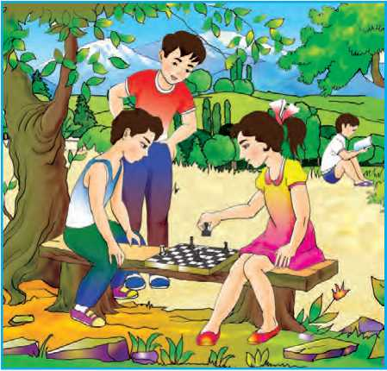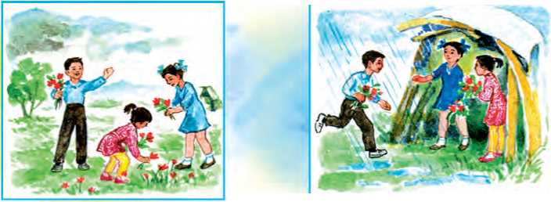

1. Bolalarga ism qo‘ying. Gaplar tuzing.
2. Yoz, yozgi ta’til haqidagi o‘ylaringizni so‘zlab bering.

J Quyidagi satrlarni qanday izohlaysiz?

**So‘lim tabiatning gul-chechagiman, Obod, hur yurtimning kelajagiman.**

£? Qanday? so‘rog‘iga javob bo‘lgan  
aniqlang va yozing.

316-mashq. O‘qing.

so‘zlarni



**O‘ZBEKISTON BAYROG‘I**

**O‘zbekiston bayrog‘i  
Kamalakrang har yog‘i.**

**Moviy, yashil, qizil, oq,  
Go‘zal bayroq — gul bayroq.**

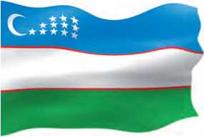

**Oy-yulduzlar pirpirar, Yayrab-yashnab hilpirar.**

**O‘pib ko‘zga surtamiz,**

**Qo‘lda mahkam tutamiz.**

*Xudoyberdi Komilov*



\ Yozing. Belgi bildirgan so‘zlarning tagiga  
chizing.

317-mashq. Davlatimiz ramzlari haqida gaplar tuzib

**14»**

yozing.

318-mashq. O‘qing.

**Xondayliq qishlog‘iga ko‘chib kelganimizga ikki yildan oshdi. Qishloq menga juda yoqdi. Atrofi tog‘. Tog‘lar ko‘m-ko‘k, jonli gilam bilan to‘shalganday.**

*Sobit G‘ofurovdan*

1 Yozing. Ikkinchi gapdagi o‘zaro bogdangan so‘zlarni aniqlang. Chizmada ko‘rsating.

/Л. 319-mashq. Ikkita gap yozing. Ulardagi so‘zlarning

14»

V"

o‘zaro bogdanishini ko‘rsating.

320-mashq. Quyidagi chizma asosida so‘zlari o‘zaro bogdangan gap tuzing.

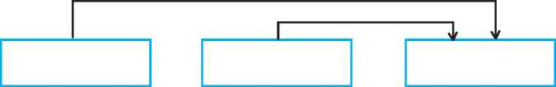

321-mashq. O‘qing.

**QALDIRG‘OCH UYASI**

**Menda zarra qolmadi gumon —**

**Zo‘r ishlaydi qushlar miyasi. Hayratlarga soladi hamon, Qaldirg‘ochning loyli uyasi.**

*Turob Niyoz*

\ Yozing. She’rning ikkinchi qatoridagi gapda so‘zlarning o‘zaro bog‘lanishini ko‘rsating.

1. mashq. Ikkita gap yozing. Ulardagi so‘zlarning o‘zaro bog‘lanishini chizmada ko‘rsating. ^
2. mashq. «Odobnoma» darsligidan matn tanlang. Undan gaplar ajratib olib, so‘zlarning o‘zaro bog‘- lanishini ko‘rsating.
3. mashq. Yakuniy dars: O‘rganilgan mavzular

yuzasidan yakuniy mashg‘ulot.

*4

141

**MUNDARIJA**

Takrorlash 3

Gap va so‘z 6

Bosh harf bilan yoziladigan so‘zlar 8

Tovushlar va harflar 10

Unli tovushlar va harflar 12

Undosh tovushlar va harflar 20

Jarangli va jarangsiz undosh tovushlar.

Ularning harf bilan ifodalanishi 24

Aytilishda tushib qoladigan undoshlar 30

X va h tovushlarning talaffuzi va imlosi 34

Harf birikmasi bilan ifodalanadigan undosh tovushlar..37

’ — Tutuq belgisi 39

Bo‘g‘in. So‘zlarni bo‘g‘inlarga bo‘lish 43

Bo‘g‘in ko‘chirish 46

So‘z ichida yonma-yon kelgan bir xil undoshlarning

talaffuzi va imlosi 52

So‘z 58

Shaxs va narsa nomini bildirgan so‘zlar 61

Kishilarning ismi va familiyasida bosh harf 73

Hayvonlarga qo‘yilgan nomlarda bosh harf 79

Shahar, qishloq, ko‘cha, daryo nomlarida bosh harf 82

Shaxs va narsa harakatini bildirgan so‘zlar 86

Shaxs va narsa belgisini bildirgan so‘zlar 99

Sanoq va tartibni bildirgan so‘zlar 110

Gap 115

Gapning asosi. Gapda so‘zlarning bog‘lanishi 121

Nutq va Matn 126

Takrorlash 133

142

**KARIMA QOSIMOVA  
SIDDIQ FUZAILOV  
ADOLAT NE’MATOVA**

**ONA TILI**

***Umumiy o‘rta ta’lim maktablarining  
2-sinfi uchun darslik***

Qayta ishlangan va to‘ldirilgan o‘n to‘rtinchi nashri Cho‘lpon nomidagi nashriyot-matbaa ijodiy uyi — 2018

Muharrir **Davron Ulug‘murodov**Badiiy muharrir **Azamat Yuldashev**Texnik muharrir **Yelena Tolochko**Musahhih **Dilafro‘z Choriyeva**Matn teruvchi **Gulchehra Azizova**

Litsenziya raqami AI № 163. 09.11.2009. Bosishga 2018-yil 20-aprelda ruxsat etil- di. Bichimi 70- 901/16. Ofset qog‘ozi. School garniturasi. Kegli 16, 14. Ofset bosma. Shartli bosma tabog‘i 10,53. Nashr tabog‘i 10,62. Adadi 490375 nusxa. Shartnoma № 35-2018. Buyurtma № 66-18.

O‘zbekiston Matbuot va axborot agentligining Cho‘lpon nomidagi nashriyot-matbaa ijodiy uyida tayyorlandi. 100011, Toshkent, Navoiy ko‘chasi, 30.

Telefon: (371) 244-10-45. Faks: (371) 244-58-55.

O‘zbekiston Matbuot va axborot agentligining «O‘qituvchi» nashriyot-matbaa ijodiy uyida chop etildi. 100206, Toshkent, Yunusobod dahasi, Yangi shahar, 1.

**Qosimova K.**

O-58 Ona tili [Matn]: 2-sinf uchun darslik/A. Ne’matova [va boshq.]. Mas’ul muharrir T. Tog‘ayev. — Qayta ishlangan o‘n to‘rtinchi nashri. — T: Cho‘lpon nomidagi NMIU, 2018. —144 b.

ISBN 978-9943-5088-5-9

**UO‘K 811.512.133’242(075.2) KBK 81.2O‘zb-922**

**u**

***1-ilova***

***Ijaraga berilgan darslik holatini ko‘rsatuvchi jadval.***

|  |  |  |  |  |  |  |
| --- | --- | --- | --- | --- | --- | --- |
| T.r. | O‘quvchi-  ning  ismi,  familiyasi | O‘quv  yili | Darslik-  ning  olingandagi  holati | Sinf  rahbari-  ning  imzosi | Darslik-  ning  topshiril-  gandagi  holati | Sinf  rahbarining  imzosi |
| 1. |  |  |  |  |  |  |
| 2. |  |  |  |  |  |  |
| 3. |  |  |  |  |  |  |
| 4. |  |  |  |  |  |  |
| 5. |  |  |  |  |  |  |
| 6. |  |  |  |  |  |  |

***Darslik ijaraga berilib, o‘quv yili yakunida qaytarib olinganda  
yuqoridagi jadval sinf rahbari tomonidan quyidagi baholash  
mezonlariga asosan to‘ldiriladi:***

|  |  |
| --- | --- |
| Yangi | Darslikning birinchi marotaba foydalanishga berilgandagi holati |
| Yaxshi | Muqova butun, darslikning asosiy qismidan ajralmagan. Barcha varaqlari mavjud, yirtilmagan, ko‘chmagan, betlarida yozuv va chiziqlar yo‘q |
| Qoniqarli | Muqova ezilgan, birmuncha chizilib, chetlari yedirilgan, darslikning asosiy qismidan ajralish holati bor, foydalanuvchi tomonidan qoniqarli ta’mirlangan.  Ko‘chgan varaqlari qayta ta’mirlangan, ayrim betlariga chizilgan |
| Qoniqarsiz | Muqovaga chizilgan, yirtilgan, asosiy qismidan ajralgan yoki butunlay yo‘q, qoniqarsiz ta‘mirlangan.  Betlari yirtilgan, varaqlari yetishmaydi, chizib, bo‘yab tashlangan. Darslikni tiklab bo‘lmaydi |

